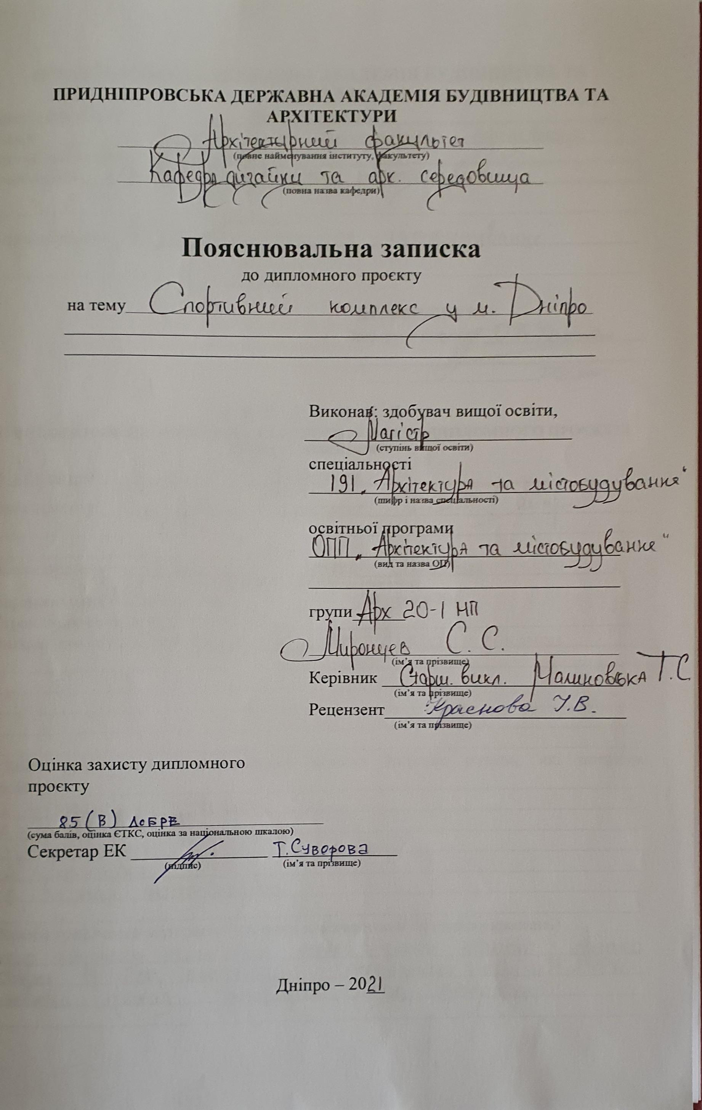

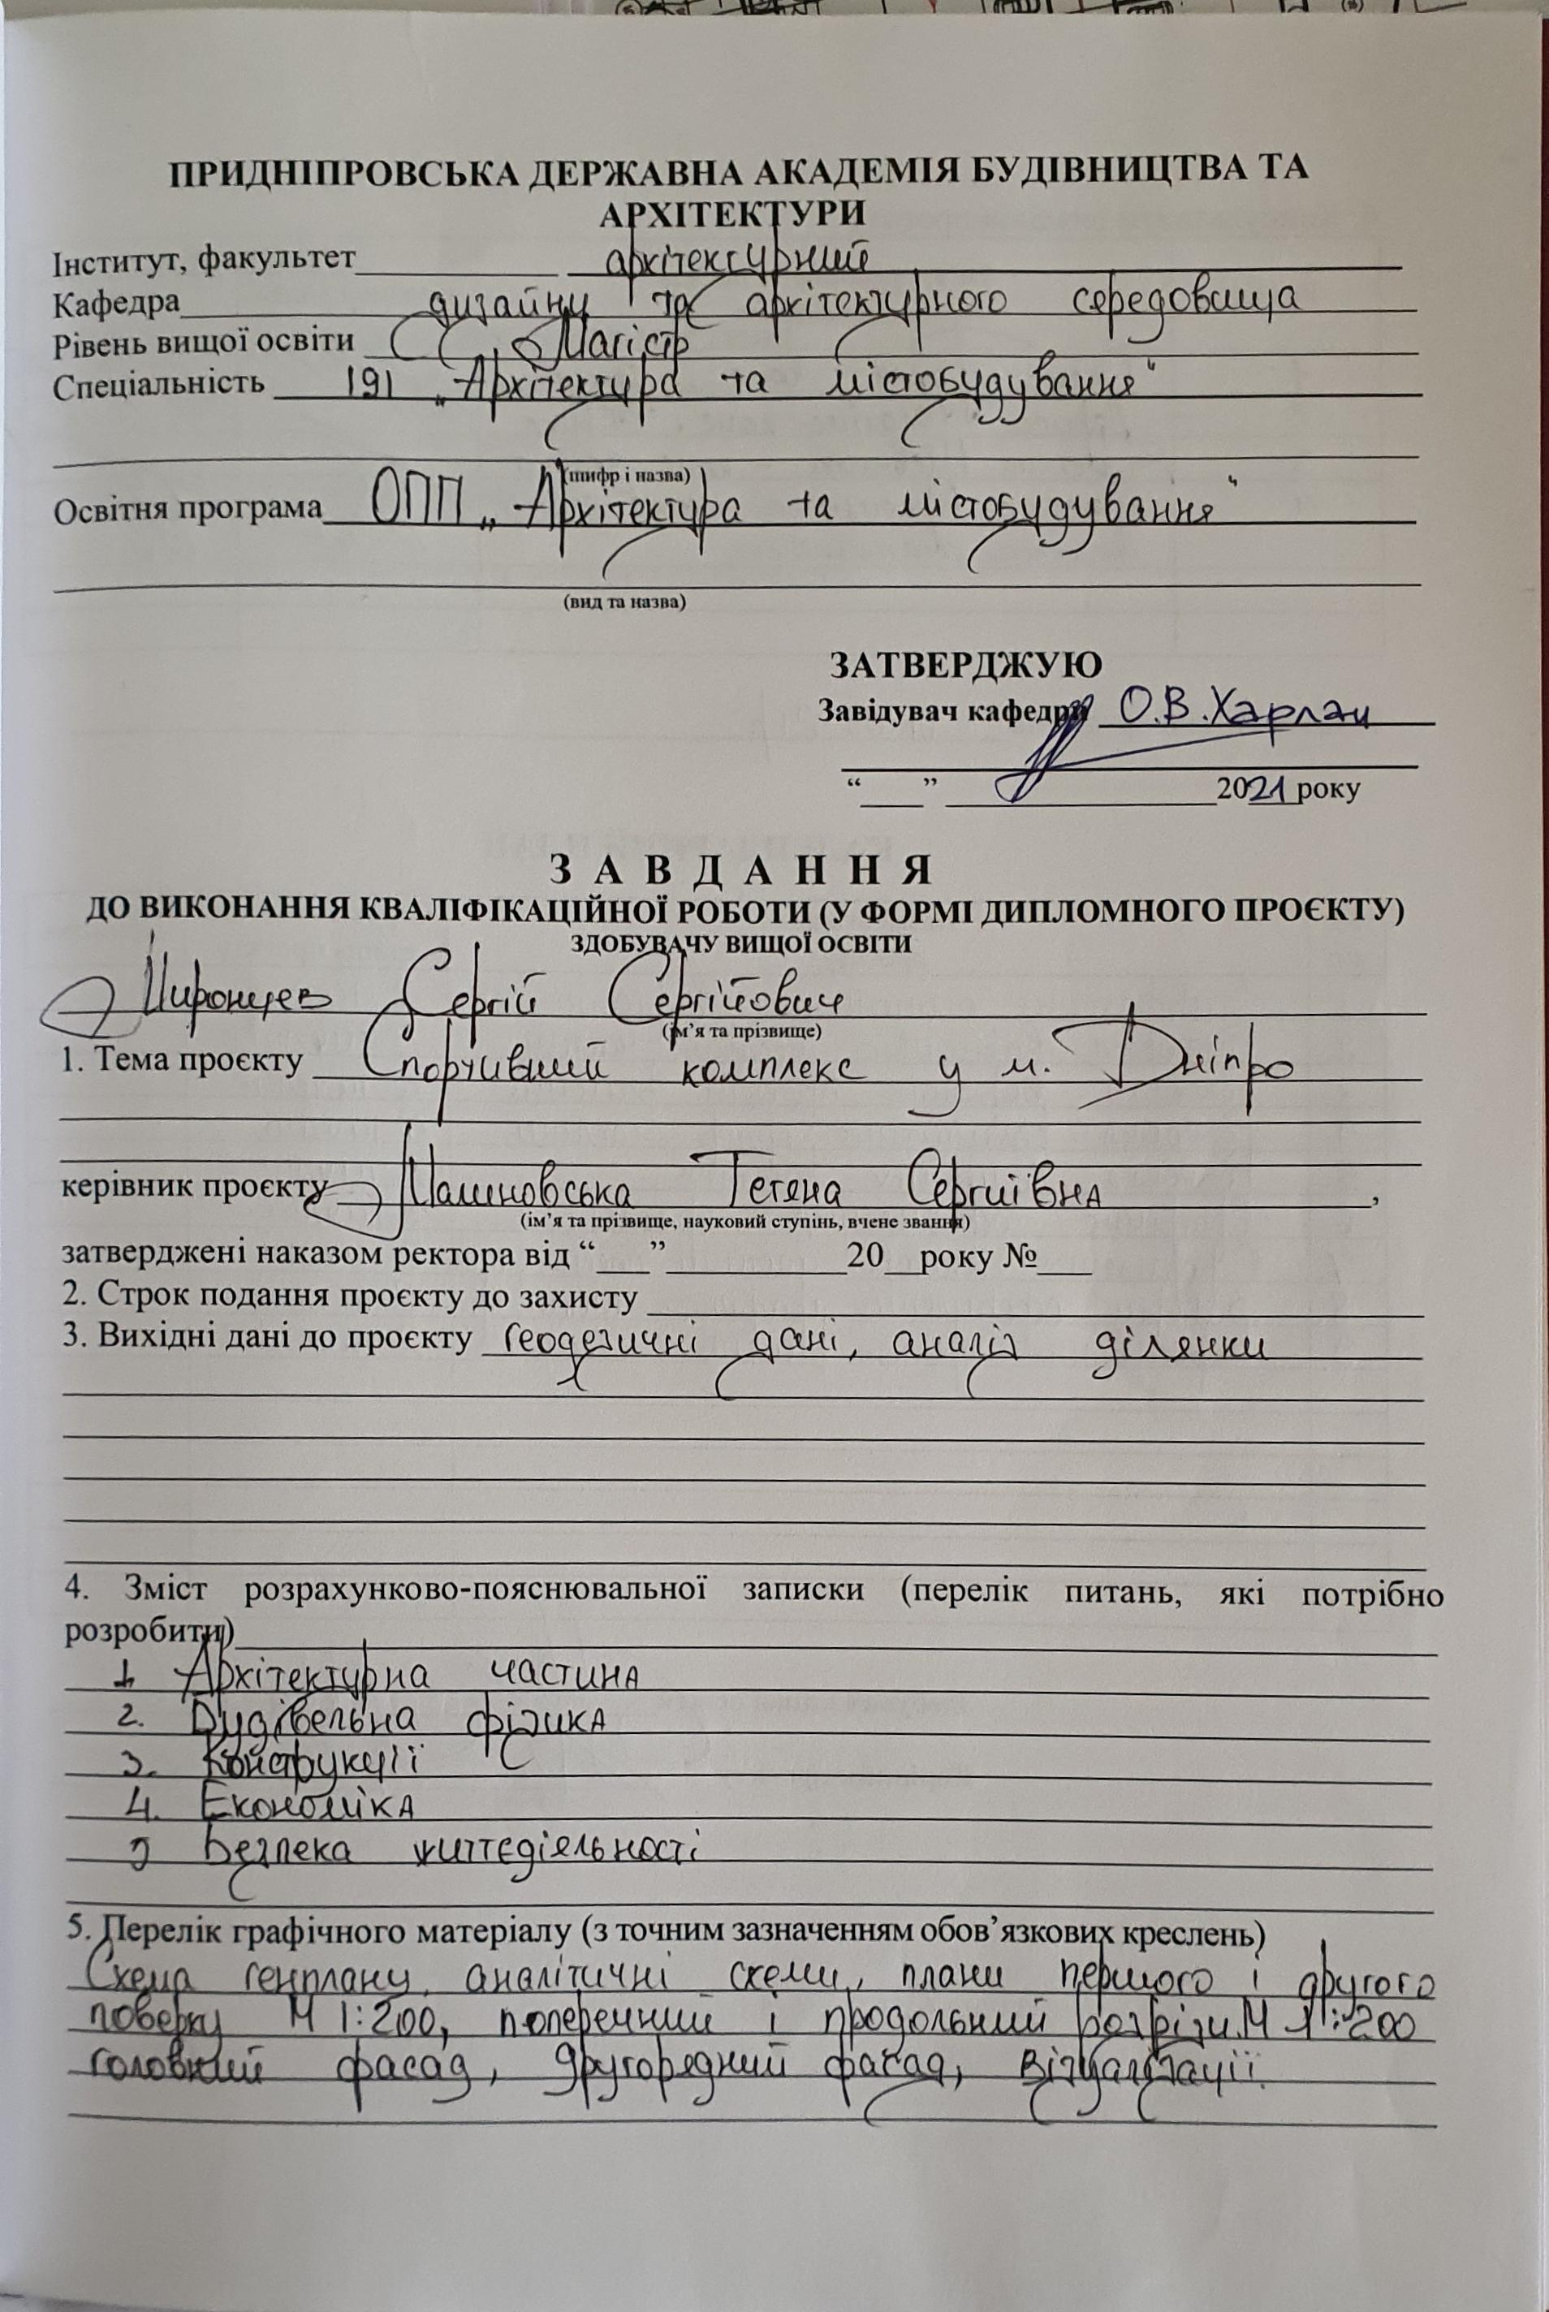

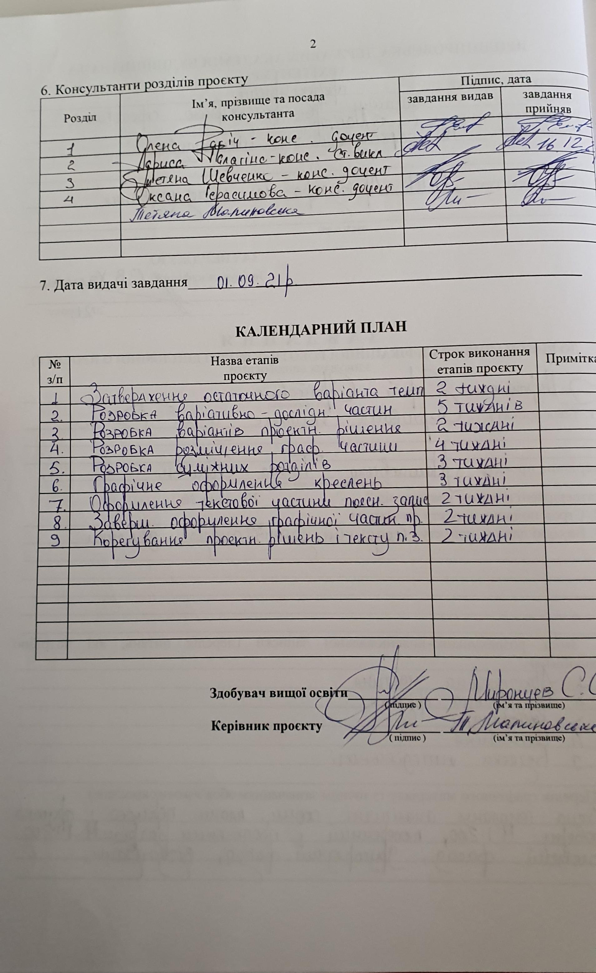

**Зміст:**

1. **Розділ 1-Архітектурна частина**
2. **Розділ 2-Будівельна фізика**
3. **Розділ 3-Конструкції**
4. **Розділ 4-Економіка**
5. **Розділ 5-Безпека життєдіяльності**

**Розділ 1**

**Архітектурна частина**

# АНОТАЦІЯ

до дипломного проекту за темою:

«Спортивний комплекс м. Дніпро»

Дипломант: Миронцев Сергій, студентка гр. Арх -20-1мп

Керівник роботи: Малиновська Тетяна Сергіївна, ст. викл. кафедри ДРАС

## Вступ

Архітектурний дизайн ніколи не стоїть на місці. У міру того як змінюються смакии та технології, змінюється і естетика дизайну, яку використовують для будівництва об'єктів, від будинків і квартир до урядових будівель і центрів відпочинку. Дизайн спорткомплексу нічим не відрізняється, і якщо подивитися на архітектуру дизайну спорткомплексу за десятиліття, ви побачите, наскільки вона змінилася. Загалом, конструкцію та планування спортивної забудови вже завчасно визначає її вигляд, планувальне рішення, проте на сьогодні більш важливою вимогою запропонувати у проектному рішенні універсальність та адаптивність. На початку XXI століття під впливом технічного прогресу і соціально-політичних реформ всі види спорту отримали величезний розвиток. Це спричинило за собою будівництво спеціально пристосованих спортивних споруд найрізноманітніших видів і конструкцій[6].

Сучасні тенденції в розвитку суспільства і спорту зумовлюють прагнення до зближення рівня об'єктів для професійного і аматорського спорту, а часто і об'єднання їх в єдині комплекси. Найбільш ймовірне здійснення нової перспективи - це створення багатофункціональних комплексів спорту, де і професійна, і любительська складові будуть розкриті в повному обсязі. БСК можуть бути поряд з об'єктами для різних видів змагань, включати зали для спортсменів-аматорів і майданчики для жителів міста, які бажають провести свій відпочинок зі спортивним ухилом, мережа ресторанів швидкого харчування, різні спортивні і сувенірні магазини, готельний комплекс дозволяє прийняти як спортсменів-професіоналів, так і гостей міста.

## Місцерозташування

Для проектування спортивного комплексу відібрано ділянку по вулиці

Набережної Перемоги. Габарити ділянки становлять 224м по вул.

Набережної Перемоги 145м . Рельєф відносно пологий i = 3,5%.

В ході аналізу території було виявлено такі проблеми:

1. 1.Наявність недобудов та руїн, які безпосередньо знаходяться на ділянці
2. Відсутність стоянок для автомобілів;
3. Пішохідний простір тротуару по вул. Набережної Перемоги некомфортний, частково блокований
4. Наявність заправки поруч
5. Відсутність благоустрою на тротуарній зоні;
6. Щільний транспортний потік по вул. Набережної Перемоги – важлива транзитна магістраль

i. Отже були прийняті міри для вирішення цих проблем, такі як: 1.Формування візуального образу вулиць (знесення руїн, заправки);

1. Організація надземної або підземної стоянки автомобілів;
2. Формування заїзних кишень;
3. Організація благоустрою.
4. Створення комфортної пішохідної зони згідно з нормами. Зважаючи на Дніпровський Державний інститут фізичної культури, що знаходиться поруч та недобудовну будівлю на розгляданій території, проектом запропоновано створити універсальний спортивний комплекс, який задовільняв би потреби не тільки студентів, а й жителів та гостей міста.

Це будівля міського призначення – обумовлене тим, що Набережна Перемоги– транзитна дорога, невелика віддаленість від центру та простір для створення місця проведення змагань та конкурсів . Також мала кількість спортивних та оздоровчих зон в даному районі.

Головною ідеєю проектування полягає урегулювання навколишньої забудов, яка дисонує у цьому районі, , задати старт сучасній реконструкції та розвитку, створити правильні і комфортні транспортно-пішохідні зв’язки та зелені зони в межах даного проекту.

## Містобудівні аспекти розташування спортивно-оздоровчого комплексу в місті Дніпро Історичний огляд ділянки забудови

У кварталі, де проектується житлова будівля відсутні пам’ятники архітектури, проте є будівлі що не складають цінну архітектурну забудову.

**Містобудівний аналіз ділянки забудови** Ділянка відповідає наступним вимогам:

* Знаходиться за межами історичного ареалу міста, та пі

шохідної доступності від центру міста;

* Знаходиться в межах радіусу об’єктів повсякденного

обслуговування, на перехресті житлових вулиць;

* В межах кварталу розташовані авто майстерні та автосервіси, склади, занедбані споруди, тому будівництво споруди, що буде виконувати функцію спорту та відпочинку сприятливо позначиться на містобудівній ситуації.

В’їзди на територію комплексу здійснюються з вул. Набережна Перемоги.

## Дизайн-концепція

В основу художньої концепції спортивного комплексу закладено світові стандарти проведення тренувань різних видів спорту та змагань. Комплекс умовно поділений на блоки: тренувань з різних видів сучасних видів фітнесу, командних ігор, зони відпочинку та релаксу, торгівлі товарів для спортивного образу життя та зони обслуговування. Образ будівлі сформований завдяки світовим аналогам та навколишньою забудовою. Колористика комплексу та оформлення інтер'єру працює за тим же принципом. **Об’ємно-планувальне рішення**

Об’ємно-планувальне рішення будівлі спортивного комплексу

компонується з декількох блоків об'єднаних між собою компонується з кількох будівель, що пов'язані між собою внутрішніми переходами та кола території внутрішнього двору, простір якого формується за допомогою пішохідних шляхів.

Комплекс будівель даного центру умовно ділиться на частини:

блок командних ігор, басейн, зона спа, блок фітнесу та адміністрація. Окремо, на території комплексу розташовані площадки для проведення літніх тренувань з тенісу та баскетболу.

На 1 поверсі комплекс включає в себе адміністративну частину, великі універсальні простори для тренувань, змагань, зони обслуговування чаш басейну. Ці три блоки(тренувальні зали) формують об’єм, завдяки чому будівля має плановість. Другий поверх включає в себе різноманіття видів фітнесу для різних вікових груп та рівня підготовки, доступу користувачів до басейну та трибун до найбільшого ігрового залу. Південний фасад орієнтується на міську магістраль – Набережна Перемоги, де організовано головний вхід до центру, а північний фасад – на р. Дніпро, де організовано ще один вихід з вестибюлю у внутрішній двір даного центру.

## Конструктивне рішення

Конструктивна схема будівлі – залізобетонний каркас з монолітним перекриттям, стінове заповнення – газобетон, перегородки з газобетону.

Перекриття спортивного залу здійснюється за допомогою металевих ферм.

Для оздоблення фасадів будівлі спортивного комплексу використані світлопрозорі та непрозорі фасадні конструкції.

## Об’ємно- планувальне рішення

Об’ємно-планувальне рішення будівлі спортивного комплексу компонується з кількох блоків, що повязані між собою внутрішніми переходами та території внутрішнього двору, простір якого формується за допомогою пішохідних шляхів та стає композиційною основою .

Комплекс будівель даного центру умовно ділиться на частини: головний адміністративний блок, тренувальний блок, блок медичного обслуговування та спортивний блок, блок басейну та спа. Окремо, на теритрії, розташовані літні площадки для тенісу, волейболу, баскетболу.

Головний трьохповерховий корпус включає вестибюльну, адміністраційну та медобслугуючу групи приміщень, зона спа та тренувальні ігрові зали. На другому поверсі розміщуються тренувальний зал та зали різних видів фітнесу. Північно-західний фасад орієнтується на міську магістраль – Набережна Перемоги, де організовано головний вхід до центру, а східний фасад – на р. Дніпро, де організовано ще один вихід та огляд на зелену зону. **Висновки**

В ході дипломного проектування було запроектовано будівлю спортивний комплекс по вул. Набережна Перемоги, 10, м. Дніпро. Будівля коректно вписана у простір існуючого архітектурно-природного середовища. Завдяки своїй формі, що вписана у природний рельєф місцевості об’єкт візуально об’єднується з природним середовищем, а також житловим комплексом, що знаходиться поруч.

Таким чином створено простір для спорту, який має викликати у учнів та жителів міста прагнення до спорту, проведення змагань, стимулювати до розвитку.

ВИКОРИСТАНА ЛІТЕРАТУРА

ДБН В.2.2-13-2003 Спортивні та фізкультурно-оздоровчі споруда

ДБН В.2.2-40:2018 Інклюзивність будівель і споруд

ДБН В.2.2-9-2009 Громадськкі будинки і споруди

ДБН Б.2.2-12:2018 Планування і забудова територій

# Розділ 2

**Будівельна фізика**

## Зміст

1. **Вступ.**
2. **Містобудівна оцінка клімату у м. Дніпро.** 
   1. Архітектурний аналіз клімату району будівництва.
   2. Характеристика типів погоди. Основні рекомендації з проектування.
   3. Основні вимоги з урахуванням природних кліматичних факторів при плануванні і забудові.
   4. Облік вітрового режиму, побудова рози вітрів для найбільш холодного і найбільш жаркого місяця року, визначення панівних

напрямків вітрів і відсотка зниження швидкості вітрів в забудові.

* 1. Розташування будівлі стосовно сторін світу.
  2. Теплозахист зовнішніх огороджувальних конструкцій.

1. **Проектування природного освітлення будівлі.** 
   1. Опис системи природного освітлення
   2. Визначення нормованого значення коефіцієнта природної освітленості
   3. Поперечний розріз з показом світлових кутів вікна.
   4. Визначення фактичного часу інсоляції.

## 1.Вступ

Архітектурна фізика – це сукупність наукових дисциплін, що розглядають фізичні явища й процеси, пов'язані з будівництвом і експлуатацією будинків і споруджень, і розробляючих методи відповідних інженерних розрахунків. Будівельна фізика включає наступні основні розділи: будівельну кліматологію, теплофізики, будівельну аеродинаміку, теорію довговічності, будівельну та архітектурну акустику, звукоізоляцію, світлотехніку.

Кліматологія

Будівельна кліматологія - наука, яка розкриває зв'язки між кліматичними умовами і архітектурою будівель і містобудівних утворень. Основне завдання будівельної кліматології - обґрунтування доцільності рішень планування міської забудови, вибір типів будівель та огороджуючих конструкцій з урахуванням кліматичних особливостей району будівництва. Правильний вибір розмірів і форми приміщень залежить від ряду факторів, серед яких особливе місце займає повітряне середовище, характеристики якої залежать від кліматичних умов і місця будівництва.

Під кліматом розуміється багаторічний режим погоди, характерний для даної місцевості.

До найважливіших кліматичних чинників, необхідним для проектування, відносяться:

* сонячна радіація (пряма і розсіяна), яка надходить на різних широтах на горизонтальні і вертикальні огороджувальні поверхні різної орієнтації при безхмарному небі або при хмарності за різні терміни, Вт / м2;
* температурні, у вигляді температур зовнішнього повітря холодного і теплого періодів року;
* вологісні (відносна або абсолютна вологість повітря, кількість опадів за рік, місяць, добу і ін.);
* вітрові (наприклад, повторюваність напрямків вітру, повторюваність штилів, середня швидкість за напрямками, максимальна, мінімальна швидкість і ін)

Світлотехніка

Навколишній простір створюється яскравістю і кольором обмежуючих його поверхонь, який є результатом впливу сонячного світла на навколишні нас будівлі та споруди. Багато категорій архітектури, такі, як, об'ємно-просторова композиція, планувальне рішення, архітектурний образ, масштабність і ін. аж до національних ознак, багато в чому вирішуються конкретними кліматичними умовами і перш всього світловим кліматом місця будівництва.

Джерелом природного світла є промениста енергія сонця, що передається шляхом електромагнітного випромінювання.

Штучне освітлення здійснюється за допомогою електричних світильників різного типу з лампами розжарювання, з різноманітними газорозрядними лампами, в тому числі з люмінесцентними і ін.

Комбіноване освітлення являє собою сукупність природного і штучного освітлення. Необхідна кількість і якість природного світла в приміщеннях визначається їх функціональним призначенням.

Якість освітлення прийнято оцінювати по його характеристиках виходячи з функцій світла в архітектурі, найважливішими з яких є:

* інформативно-зорові, що забезпечують глядача інформацією про просторової середовищі і створюють зоровий образ;
* морфофункціональні, які впливають на людину або безпосередньо через шкірний покрив, або через органи зору у вигляді ультрафіолетових, видимих і інфрачервоних випромінювань, не пов'язаних з виникненням зорових образів.
* непрямі, що характеризують дії світла на матеріальне середовище, на її фізичні (температура, вологість), біологічні (вміст шкідливих бактерій), і хімічні (фотосинтез, вицвітання фарб) параметри, які в свою чергу нерідко визначають стан людини, його відчуття комфортності.

Кількісними характеристиками світла є: освітленість, яскравість, коефіцієнт природного освітлення (КПО).

**2. Містобудівна оцінка клімату м.Дніпро**

### **2.1 Архітектурний аналіз клімату району будівництва**

Клімат – це сукупність і послідовність зміни всіх можливих в даній місцевості станів атмосфери. Багаторічний режим погоди називають кліматом. Стан атмосфери за короткий проміжок часу називають погодою. Погода дуже мінлива в часу в силу постійної мінливості атмосферних процесів. Однак, в кожній місцевості існує закономірна послідовність атмосферних процесів, що визначають погоду і клімат.

Мікроклімат – клімат обмеженої ділянки земної поверхні, що відрізняється від клімату навколишніх територій; Клімат внутрішнього середовища приміщення визначається температурою, вологістю, швидкістю руху повітря, а також температурою навколишніх поверхонь, в т.ч. виробничого обладнання.

Архітектурний аналіз клімату району будівництва – це зведення

метеорологічних і геофізичних даних, які використовуються у містобудівній практиці. Вихідними даними для його складання є загальні і комплексні характеристики або показники за елементами клімату.

До загальних характеристик відносяться: сонячна радіація; температури повітря; вітер; опади; промерзання ґрунтів.

Комплексні характеристики включають: кліматичне районування; радіаційний і тепловологісний режими; погодні умові; світловий клімат; снігоперенесення; пилеперенесення; косі дощі.

Загальні та комплексні характеристики використовуються на перших стадіях містобудівного проектування при техніко-економічному обґрунтуванні генерального плану міста. На наступних стадіях використовується місцева або мікрокліматична ситуація в місті, яка характеризується показниками, отриманими при експериментальних спостереженнях або розрахунком в умовах сформованої забудови. Ці дані використовуються при розробці проектів детального планування і забудови житлових районів і мікрорайонів, а також при реконструкції забудови в процесі реалізації генеральних планів міста.

## Архітектурний аналіз клімату району будівництва у м. Дніпро Кліматичні параметри холодного періоду року для м. Дніпра

|  |  |  |
| --- | --- | --- |
| Найменування параметра | Величина параметра | Обґрунтування |
| Кліматичний район і підрайон | ІІ – Південно-  Східний Степ | ДСТУ-Н Б В.1.1-  27.2010 |
| Температура повітря найбільш холодних діб, ˚С, забезпеченістю 0.98/0.92 | -29/-27 ˚С | ДСТУ-Н Б В.1.1-  27.2010 |
| Температура повітря найбільш холодної п'ятиденки, ˚С, забезпеченістю 0.98/0.92 | -26/-24 ˚С | ДСТУ-Н Б В.1.1-  27.2010 |
| Абсолютна мінімальна температура повітря, ˚С | -34 ˚С | ДСТУ-Н Б В.1.1-  27.2010 |
| Середня добова амплітуда повітря найбільш холодного місяця, ˚С | 6.0 ˚С | ДСТУ-Н Б В.1.1-  27.2010 |
| Тривалість діб/ середня температура повітря, ˚С, періоду із середньодобовою температурою повітря <8 ˚С (опалювальний період) | 172/-0.2 ˚С | ДСТУ-Н Б В.1.1-  27.2010 |
| Середня місячна відносна вологість повітря в січні місяці, % | 86% | ДСТУ-Н Б В.1.1-  27.2010 |
| Кількість опадів за листопад-березень, мм | 223 мм | ДСТУ-Н Б В.1.1-  27.2010 |
| Переважний напрямок вітру за груденьлютий | З, СХ | ДСТУ-Н Б В.1.1-  27.2010 |
| Переважний напрямок вітру в січні | З | ДСТУ-Н Б В.1.1-  27.2010 |
| Середня швидкість переважного напряму вітру в січні, м/с | 5.0 м/с | ДСТУ-Н Б В.1.1-  27.2010 |
| Середня швидкість вітру в січні, м/с | 5.2 м/с | ДСТУ-Н Б В.1.1-  27.2010 |

**Кліматичні параметри теплого періоду року для м. Дніпра**

|  |  |  |
| --- | --- | --- |
| Найменування параметра | Величина параметра | Обґрунтування |
| Середня температура теплого періоду, ˚С забезпеченістю 0.95/0.99 | 30/26 ˚С | ДСТУ-Н Б В.1.1-27.2010 |
| Середня температура повітря найбільш теплого місяця, ˚С | 21.6 ˚С | ДСТУ-Н Б В.1.1-27.2010 |
| Абсолютна максимальна температура повітря, ˚С | 40 ˚С | ДСТУ-Н Б В.1.1-27.2010 |
| Середня добова амплітуда температури повітря найбільш теплого місяця, ˚С | 10.6 ˚С | ДСТУ-Н Б В.1.1-27.2010 |
| Середня місячна відносна вологість повітря найбільш теплого місяця, % | 62% | ДСТУ-Н Б В.1.1-27.2010 |
| Переважний напрямок вітру за червеньсерпень | Пн | ДСТУ-Н Б В.1.1-27.2010 |
| Добовий максимум опадів, мм | 82 мм | ДСТУ-Н Б В.1.1-27.2010 |
| Переважний напрямок вітру за липень | Пн | ДСТУ-Н Б В.1.1-27.2010 |
| Середня швидкість переважного напряму вітру у липні, м/с | 4.4 м/с | ДСТУ-Н Б В.1.1-27.2010 |
| Середня швидкість вітру у липні, м/с | 3.8 м/с | ДСТУ-Н Б В.1.1-27.2010 |

**2.2 Характеристика типів погоди. Основні рекомендації з проектування** Погода - це стан атмосфери або сукупних фізичних властивостей повітря в розглянутому місці в певний момент. До метеорологічним елементам, що характеризує погоду, відносяться температура, вологість і атмосферний тиск повітря, вітер, хмарність та опади, дальність видимості, тумани, грози, тривалість світлого часу доби, температура і стан грунту, висота і стан снігового покриву.

Номограма для визначення класів погоди і режимів експлуатації:

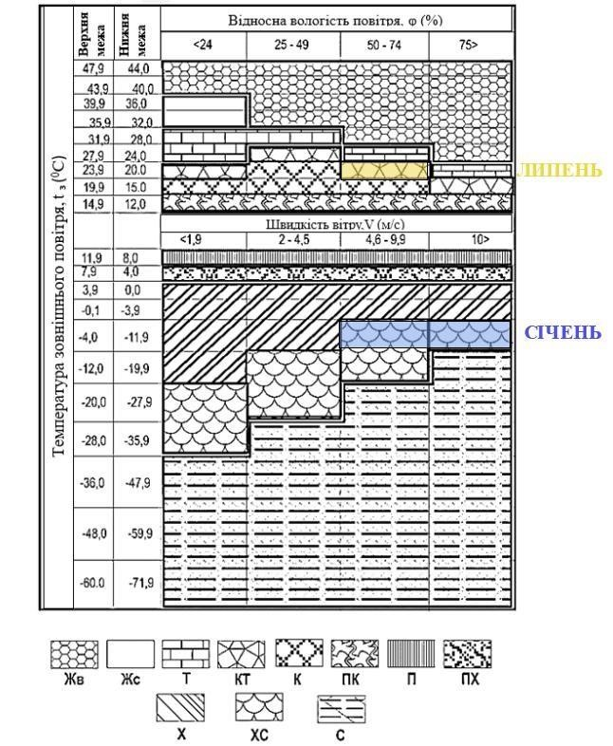

Жв – жарка волога; Жс – жарка суха; Т – тепла; КТ– комфортно-тепла; К – комфортна; ПК – прохолодно-комфортна; П – прохолодна; ПХ – прохолодно-холодна; Х – холодна; ХС – холодно-сувора; С – сувора.

Висновок: в зимку клас погоди для міста Дніпро у холодно-суворому кліматі. В літку клімат комфортно-теплий.

**2.3 Основні вимоги з урахуванням природних кліматичних факторів при плануванні і забудові**

### Температурно-вологісне районування України

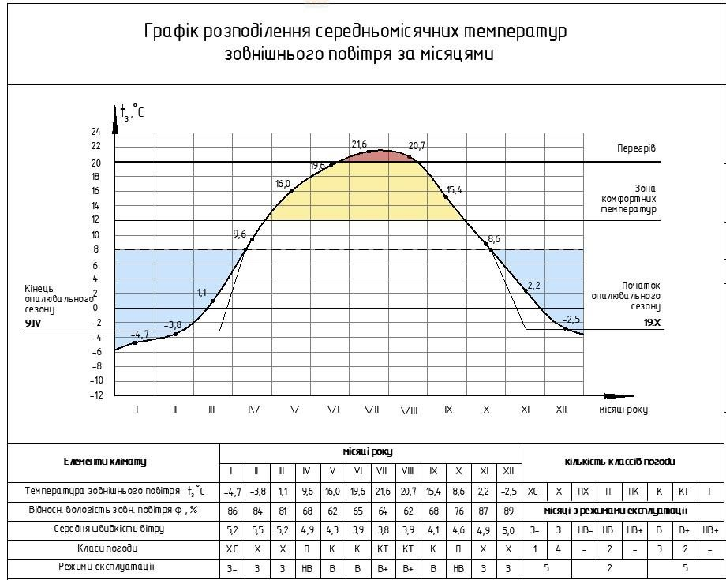

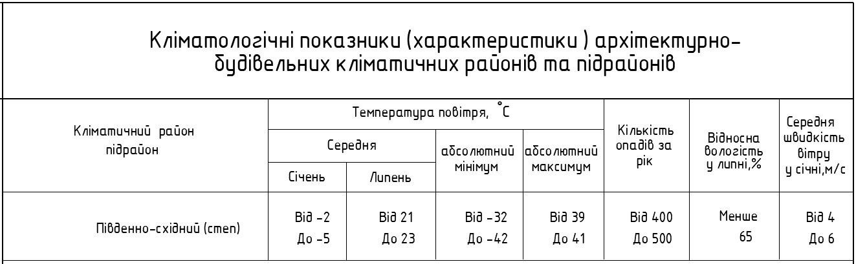

#### 2.4 Облік вітрового режиму, побудова рози вітрів для найбільш холодного і найбільш жаркого місяця року, визначення панівних напрямків вітрів і відсотка зниження швидкості вітрів в забудові

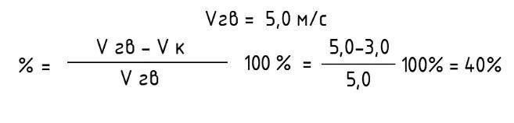

Оцінка вітрового режиму місцевості проводиться при вирішенні планувальних

забудівель, типів секцій, квартир тощо. Вітер істотно впливає на тепловий стан людини. вдань, пов'язаних з вітрозахистом, аерацією і вибором оптимальної орієнтації

Вітровий режим місцевості характеризується напрямком руху, швидкістю і повторюваністю вітру. Напрямок визначається точкою обрію, від якої віє вітер.

Зазвичай використовують вісім напрямів (румбів): північ, північний схід, схід, південний схід, південь, південний захід, захід, північний захід.

Кліматологічну характеристику повторюваності напряму вітру та штилю, середньої швидкості вітру за напрямами відповідно за січень та липень для м.

Дніпра наведено в табл.

## Характеристики вітру в січні та липні для м. Дніпра

|  |  |  |  |  |  |  |  |  |  |
| --- | --- | --- | --- | --- | --- | --- | --- | --- | --- |
| Місяць | Повторюваність напряму вітру, % Середня швидкість вітру, м/с | | | | | |  |  | Повторюваність штилю, % |
| Січень | Пн | ПнСх | Сх | ПдСх | Пд | ПдЗ | З | ПнЗ |  |
| 14,9 5.0 | 11.1 5.0 | 11.0 4.9 | 10.1 5.0 | 11.7 5.1 | 13.7 4.9 | 17.6 5.0 | 9.9  5.6 | 9.2 |
| Липень | 28.4 4.4 | 16.1 4.6 | 10.3 4.6 | 5.3  4.1 | 5.3  3.7 | 6.8  3.9 | 15.5 4.2 | 12.3 4.7 | 15.9 |

### мал. 4.2.1

Роза вітрів та напрям пануючого вітру у січні для м. Дніпра

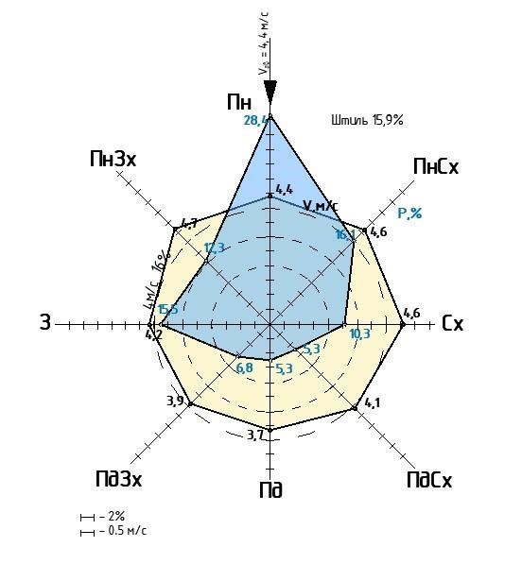

мал. 4.2.2

Роза вітрів та напрям пануючого вітру у липні для м. Дніпра

Графічно характеристики вітрового режиму місцевості виражаються у вигляді рози вітрів. Для цього робиться побудова восьми напрямків і від точки їх перетину уздовж кожного напрямку відкладаються у довільному масштабі значення швидкості та повторюваності. З’єднання між собою прямими лініями значень точок швидкостей створює розу швидкостей, а значень повторюваності – розу повторюваності.

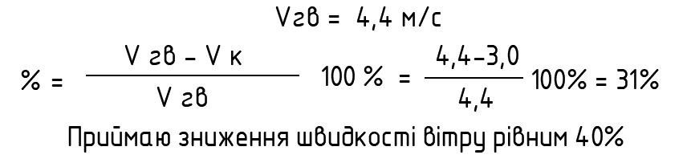Повторюваність вітру – П, % – характеризує ймовірність вітру даного напрямку: пануючі вітри – якщо П ≥ 12,5 % – тільки вони враховуються в архітектурі, так як часто бувають.

Критеріями оцінки вітрового режиму є:

* переважний напрямок вітру;
* швидкість вітру з максимальною повторюваністю;
* можливість вітроохолодження будівель.

Ці показники використовуються для вирішення планувальних рішень, пов’язаних із розташуванням промислових підприємств відносно сельбищної території, визначенням меж санітарно-захисних зон, із вибором оптимальної орієнтації вулиць і будівель, конфігурації забудови, типів житлових будинків, організації благоустрою дворових просторів.

Напрямок міських магістралей і розташування промислових районів обирають з урахуванням забезпечення аерації або вітрозахисту. При збігу напрямку вітру з магістраллю виникає ефект посилення швидкості вітру до 20 %. Розташування промислових районів за переважним напрямком вітру може значно погіршити екологію міста.

Вітровий режим визначає необхідність захисту від вітру територій міста відповідними планувальними заходами або, навпаки, аерацію територій і розкриття просторів на вітер.

Роза вітрів – векторна діаграма, що характеризує вітровий режим території: повторюваність, швидкість і температуру вітру.

Для оцінки повторюваності швидкості вітру на розу вітрів наноситься коло зі значенням ймовірності 16 %. Перевищення цієї вірогідності означає підвищену повторюваність вітру того чи іншого напрямку.

**Швидкість вітру** – V, м/c – інтенсивність (сила) вітру:

при V ≤ 2 м/с – слабке провітрювання;

V = 3 – 4 м/с – оптимальні для аерації;

V 4 м/с – протяги, необхідний захист від вітру.

Дія вітру на людину тісно пов'язана з температурою і вологістю повітря. У літню пору вітер знижує відчуття перегріву, а в зимовий час збільшує відчуття холоду. За температури від 20 до 28 °С вітер швидкістю до 2,5 м/с є комфортним; за температури від 28 до 33 °С вітер швидкістю 3,5 – 4,0 м/с дає охолоджувальний ефект, що покращує відчуття людини. При більш високих температурах вітер будь-якої швидкості шкідливий. За температури повітря, близької до температури шкіри людини (t ≥ + 33 °С) і низької вологості повітря (φ ≤ 25%), вітер знищує шар повітря навколо тіла людини, висушує шкіру й слизові оболонки дихальних шляхів, що погіршує відчуття людини. За температури менше ніж 10 °С сприятливою є швидкість вітру, яка забезпечує аерацію території – від 1 до 1,5 м/с. Якщо швидкість вище, то необхідно захищати пішохода від вітру. В холодний період розраховують можливість вітроохолодження стін будинків у напрямках: де швидкість вітру перевищує 4,0 м/с.

Для оцінки швидкості вітру за напрямками використовують розу вітрів за середньомісячною швидкістю вітру в січні й липні. Побудова цієї діаграми аналогічна попередній, тільки на напрямках зображають швидкість вітру і наносять кола зі значенням швидкості 4 м/с і 1 м/с, що обмежують комфортну швидкість. Перевищення швидкості вітру понад 4 м/с означає вітровий дискомфорт через механічний вплив на будівлі, людей, зелені насадження, ґрунтовий і сніговий покрив. Вітер зі швидкістю нижче 1 м/с несприятливий протягом всього року через утворення зон застою повітря на території житлової забудови Сполучення сильних вітрів зі снігом призводить до утворення хуртовин, які є головним джерелом снігових відкладень. Під дією вітру снігові частки піднімаються над поверхнею снігового покриву і знову відкладаються там, де швидкість вітру знижується. Часті завірюхи зі значними снігоперенесеннями ускладнюють експлуатацію сельбищних територій.

Перенесення снігу починається за швидкості вітру понад 3 – 5 м/с, коли дрібні частинки снігу змішуються з приземним повітрям і утворюють турбулентний сніговітровий потік.

Основний показник снігоперенесення – обсяг снігу, принесеного в зимовий період. Він залежить від швидкості вітру, місцевих особливостей рельєфу, тривалості зимового періоду, кількості снігових опадів за зиму, висоти снігового, площі снігозбірного басейну, належність рослинності. Розроблення спеціальних заходів запобігання снігоперенесенню варто проводити в районах зі сніговим покривом більше 50 см, за обсягу снігоперенесення в межах 150 – 200 м3/м.

На рис. наведені рози вітрів в січні та в липні для м. Дніпра. Аналіз їх показує, що для даного району будівництва взимку переважний напрям вітру західний (17,6 %) із швидкістю – 5,0 м/с; найбільша швидкість вітру – 5,6 м/с із північно-західного напрямку з повторюваністю 9,9 %; найменша швидкість вітру – 4,9 м/с із східного та північно-західного напрямків з повторюваністю 11,0 % та 13,7 %; літом переважний напрям вітру – північний (28,4 %) із швидкістю – 4,4 м/с; найбільша швидкість вітру – 4,7 м/с із північно-західного напрямку з повторюваністю 12,3 %; найменша швидкість вітру – 3,7 м/с із південного напрямку з повторюваністю 5,3 %.

Важливе значення при проектуванні має комплексна оцінка співвідношення температури та вітру. Оцінку температурно-вітрового режиму рекомендується проводити

при всіх класах погоди, виходячи із сполучень температури та вітру і їх впливу на організм людини.

#### 2.5 Розташування спортивного комплексу стосовно сторін світу

Будівлі в умовах Дніпра можуть бути орієнтовані без застосування додаткових заходів лише у вузьких секторах 50° – 200 °. При орієнтації фасадів будівель за напрямком від 200° до 290 °, необхідно або застосування сонцезахисних пристроїв , або архітектурновітру. -планувальні заходи в міській забудові з ослаблення холодного

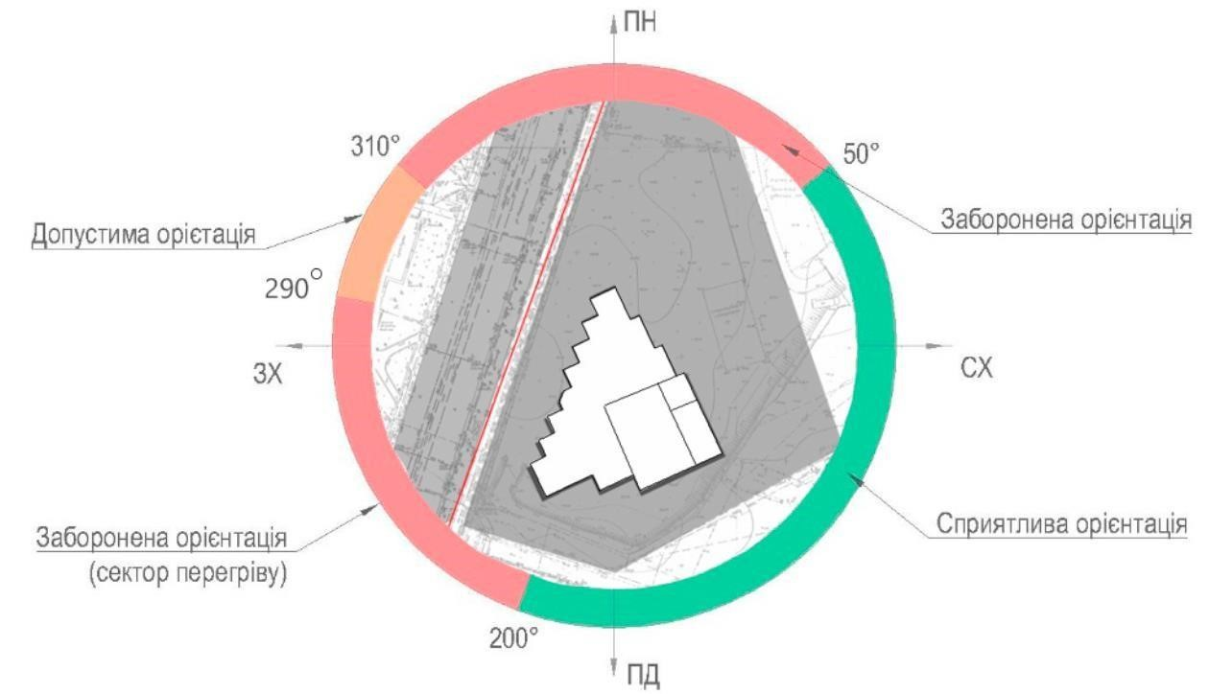

Мал. 2.5.1

Розташування спортивного комплексу стосовно сторін світу

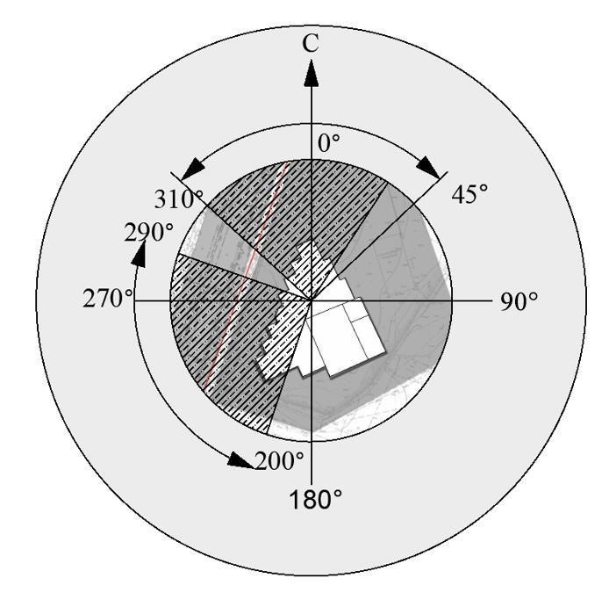

### Мал. 2.5.2 Несприятлива орієнтація з боків світла будівель

#### 2.6 Теплозахист приміщення спортивного комплексу (спортзалу)

У відповідності до ДБН Б.2.2-12:2018 «Планування і забудова територій», необхідним є забезпечення мінімальних тепловтрат у будівлі та формування раціонального теплового режиму:

* забезпечення комфортної температури повітря в приміщеннях (оптимально 16-18 ° С):
* забезпечення необхідної температури внутрішніх поверхонь, огороджувальних приміщення: стіни - мінімум 16-18 ° С (якщо температура нижча, то з'являється відчуття протягу біля стін, на стінах можливе випадання конденсату); статі - оптимально 22-24 ° С;
* забезпечення нормальної відносної вологості повітря в приміщенні (50-60%); менше 40% - сухість слизової оболонки, більше 60% - парниковий мікроклімат;
* обмеження руху повітря: максимально - 0,2 м / с, більше 0,2 м / с - виникає відчуття протягу

Теплотехнічні якості цих огороджень повинні забезпечувати належний температурний режим у приміщеннях, допустиму величину коливань температури внутрішньої поверхні при температурних змінах зовнішнього повітря.. Крім того, температура внутрішньої поверхні огороджуючих конструкцій не повинна викликати у людини уяву холоду, а також сприяти неприпустимості конденсації вологи, що може призвести до появи сирості та псування оздоблювальних матеріалів (шарів). Огороджуючи конструкції повинні мати достатній опір повітря проникненню, тому що проникнення зовнішнього холодного повітря через матеріал погіршує його теплозахисні санітарно-гігієнічні якості. При проектуванні проводиться теплотехнічний розрахунок, метою якого є забезпечення сприятливого клімату у приміщеннях і нормативного температурно – вологісного стану огороджуючих конструкцій.

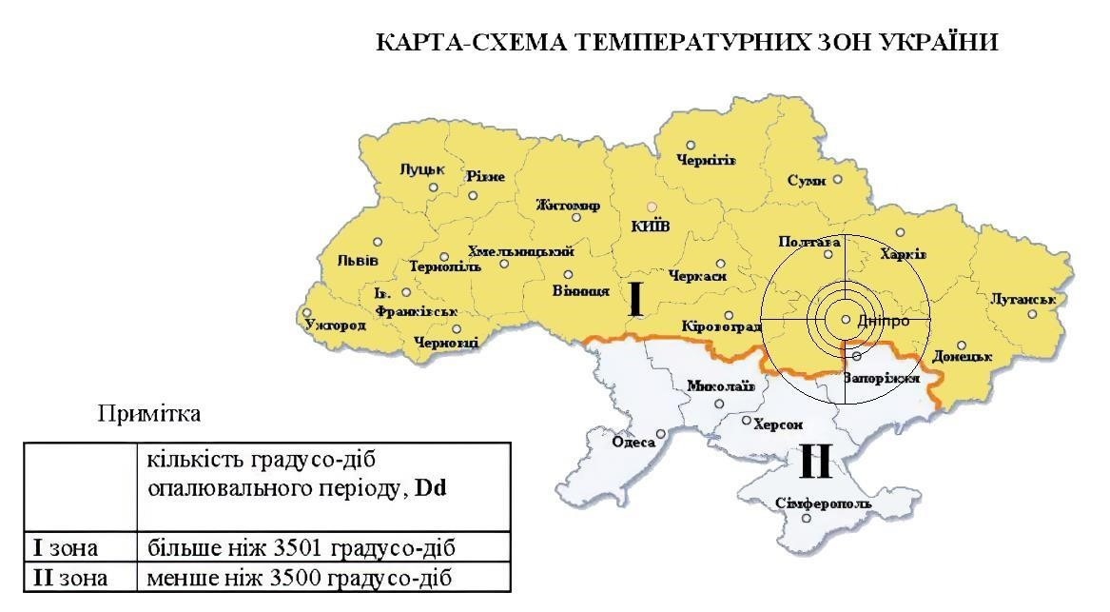

**Мал. 2.6.1 - Карта-схема температурних зон України**

## Таблиця 2.6.1 "Параметри клімату м. Дніпро"

|  |  |
| --- | --- |
| Температура зовнішнього повітря, ˚С | Температурна зона |
| -22 | І |
| ДБН В.2.6-31:2016 | |

## Таблиця 2.6.2 "Параметри мікроклімату приміщення спортивного комплексу (спортзалу)»

|  |  |
| --- | --- |
| Температура внутрішнього повітря, ˚С | Вологість внутрішнього повітря, % |
| + 20 | 55 |

## Таблиця 2.6.3 «Вихідні дані для теплотехнічного розрахунку зовнішньої огороджувальної конструкції будівлі»

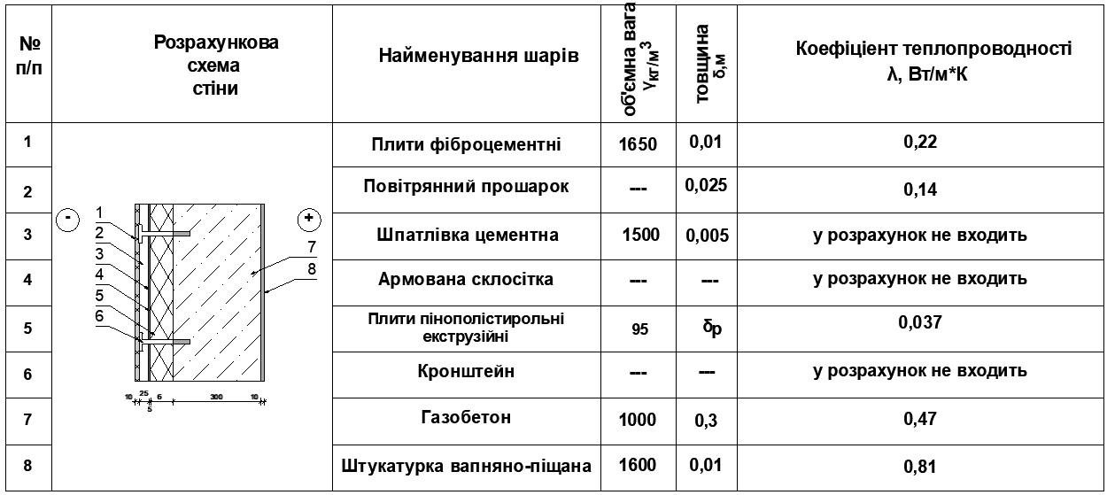

## Таблиця 2.6.4 «Значення теплотехнічних показників»

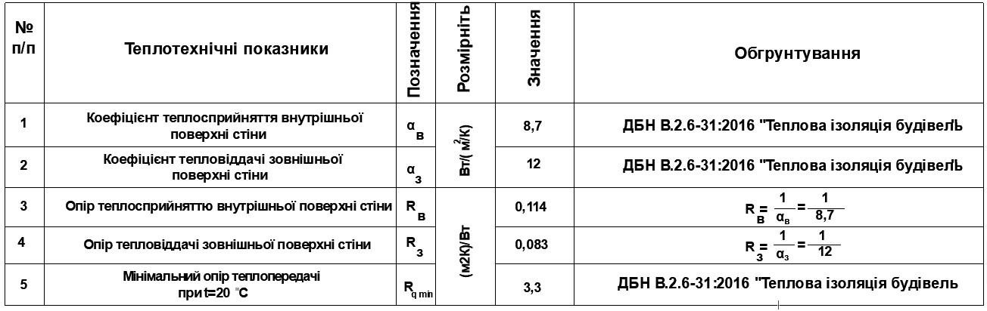

## Таблиця 2.6.5 «Розрахунок опору теплопередачі зовнішньої огороджувальної конструкції»

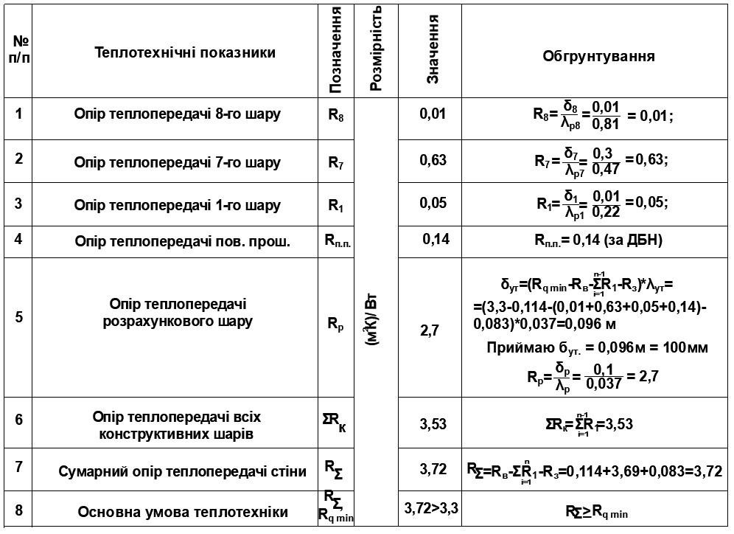

## Графік розподілу температур в товщі зовнішньої огороджуючої конструкції

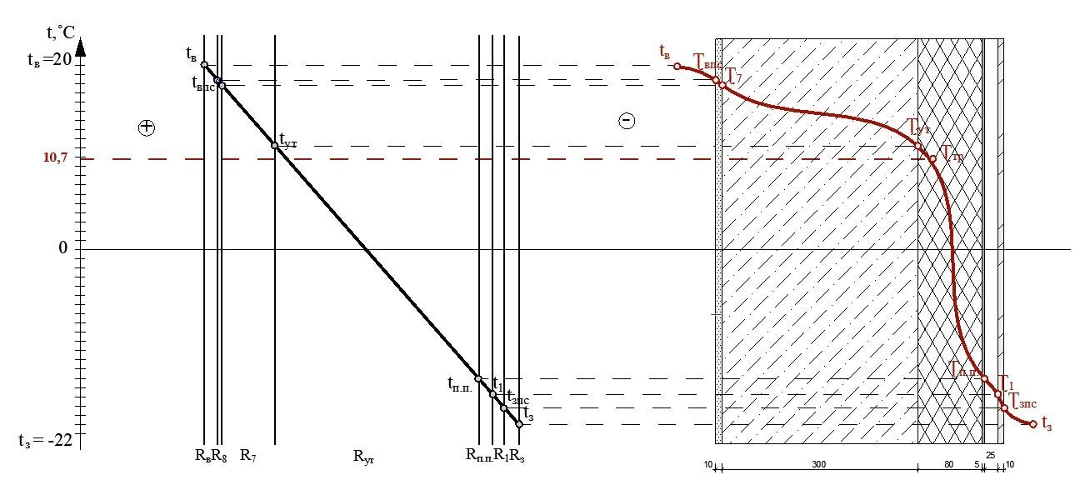

## Товщина зовнішньої стіни: δз.ст.=Σnі=δ1+δ2+δ3+δ4+δ5+δ6= =10+25+5+100+300+10=450мм=0,45м

**Висновок за теплотехнічним проектуванням зовнішніх огороджуючих конструкцій будівель:**

В результаті теплотехнічного розрахунку товщини зовнішньої стіни спортивного комплексу з газобетону, в умовах міста Дніпро, встановлено, що товщина стіни 0,45 м із застосуванням утеплювача з пінополістирольних плит товщиною 0,1 м, забезпечує теплозахист приміщення в зимній період.

**3. Проектування природного освітлення будівлі.**

### **3.1 Опис системи природного освітлення**

Природне освітлення поділяється на бокове, верхнє і комбіноване (верхнє і бокове), це впливає на побудову системи природного освітлення на поперечному розрізі будівлі.

Бокове природне освітлення – природне освітлення приміщень крізь світлові прорізи у зовнішніх стінах.

Верхнє природне освітлення – природне освітлення приміщень крізь ліхтарі, світлові прорізи в стінах, у місцях перепаду висот будинку.

Джерелами природного світла є сонце і атмосфера.

Освітленість приміщень природним світлом залежить від світлового клімату даної місцевості, орієнтації вікон, якості і змісту шибок, кольору стін приміщення, затемнюючих світло предметів, розташованих всередині і поза приміщенням, глибини приміщення і величини світлової поверхні вікон.

**3.2 Визначення нормованого значення коефіцієнту природної освітленості (КПО) для спортивного залу.**

Нормоване значення КПО, *е*, для будинків, розташованих у різних районах, при орієнтування на північ слід визначати за формулою:

## *eN* = *ен *m*N =1,5%*0,85=1,27% (для орієнт. на ПдСх)

де *е*н– значення КПО за таблицею 2 з ДБН В.2.5 - 28 – 2018 «Природне i штучне освiтлення", а також додаток К, таблиця K.I - Нормовані показники освітлення основних приміщень громадських, житлових, допоміжних

будинків; *mN –* коефіцієнт світлового клімату, при південно-східній орієнтації =

0,9;

N – номер групи забезпеченості природним світлом

3.2 **Поперечний розріз з показом світлових прорізів**.

### Побудова світлових кутів вікна

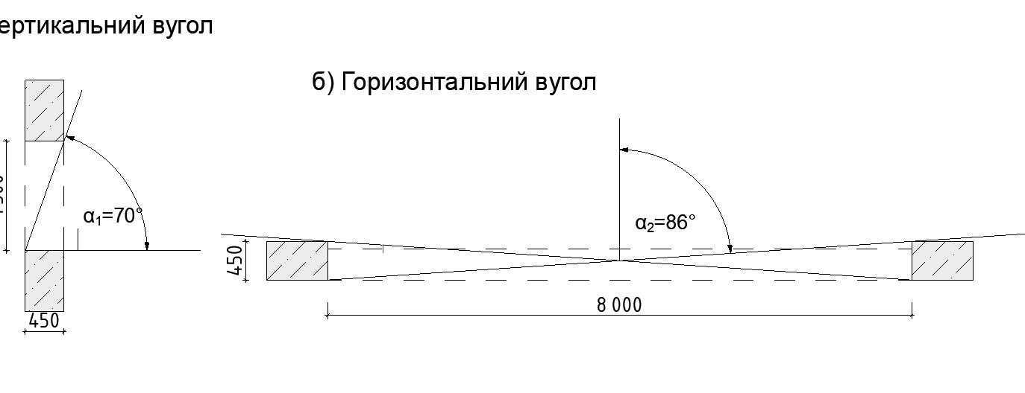

**3.4 Визначення фактичного часу інсоляції**

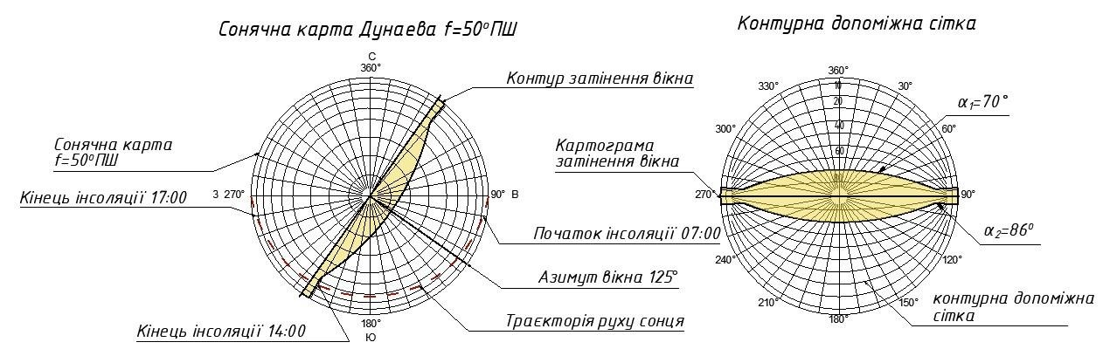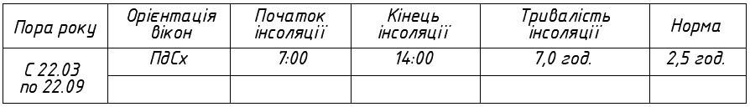

**Висновок: при заданій орієнтації вікон тривалість інсоляції в весняноосінній період 22.03 по 22.09 при орієнтації ПдСх відповідає нормі.**

**Визначення індексу ізоляції повітряного шуму перегородки між спортзалом та адміністративним приміщенням**

Нормою параметру ізоляції повітряного шуму є індекс повітряного шуму, який розраховується за формулою: Jв=50+∆в, дБ, де:

∆в – поправка, визначається шляхом порівнювання двох частотних характеристик індексів повітряного шуму:

* Нормативного, значення вказані в ДБН В.1.1-31:2015
* Розрахункового, будується аналогічно ломаної лінії ABCD

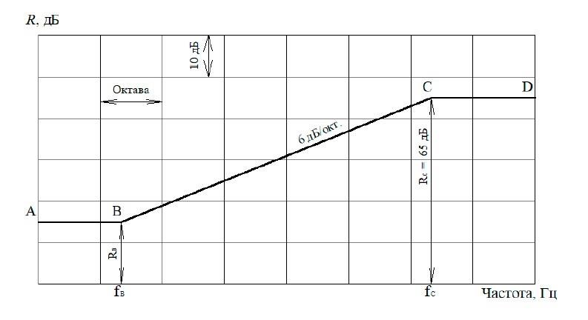

Для побудови розрахункової частотної характеристики необхідно знати координати точки В: m=h*γ0, кг/м2 – поверхнева щільність конструкції m=0.3*1000=300 кг/м2

mэ=m*k, кг/м2 – еквівалентна щільність конструкції, де k – коефіцієнт, що враховує відносності жорсткості огорожі = 1 mэ

=300*1=0.300 кг/м2 f = абсциса точки В, Гц f = 39000/300 =

130 Гц, приймаємо за 200 Гц

R = ордината точки В, Гц

R = 20lg*mэ -12, Гц

R = 20*lg300 -12=36,54 ≈ 37 Гц

|  |  |  |  |  |  |
| --- | --- | --- | --- | --- | --- |
| Матеріал конструкції | Товщина  h, м | Об’ємна вага  γ, кг/м3 | Об’ємна щільність m, кг/м2 | Частота  f, Гц | Ізоляція повітряного шуму R, дБ |
| Газобетон | 0.3 | 1000 | 300 | 200 | 37 |

Визначення індексу ізоляції повітряного шуму

|  |  |  |  |  |  |
| --- | --- | --- | --- | --- | --- |
| Частоти f, Гц | Значення звукоізоляції | | Відхилення вниз від нормативної кривої Rрозр. – Rнорм.  а, дБ | Значення нормативної кривої, зрушеної вниз на 2дБ R` норм. | Відхилення вниз від  R` норм. на 2дБ  Rрозр. – R`норм. а, дБ |
| Нормативні Rнорм дБ | Розрахункові Rрозр дБ |
| 100 | 33 | 37 | - | 31 | - |
| 125 | 36 | 37 | - | 33 | - |
| 160 | 39 | 37 | 2 | 37 | - |
| 200 | 42 | 37 | 5 | 40 | 3 |
| 250 | 45 | 39 | 6 | 43 | 4 |
| 315 | 48 | 41 | 7 | 46 | 5 |
| 400 | 51 | 43 | 8 | 49 | 6 |
| 500 | 52 | 45 | 7 | 50 | 7 |
| 630 | 53 | 47 | 6 | 51 | 4 |
| 880 | 54 | 49 | 5 | 52 | 3 |
| 1000 | 55 | 51 | 4 | 53 | 2 |
| 1250 | 56 | 53 | 3 | 54 | 1 |
| 1600 | 56 | 59 | - | 54 | - |
| 2000 | 56 | 60 | - | 54 | - |
| 2500 | 56 | 60 | - | 54 | - |
| 3150 | 56 | 60 | - | 54 | - |
| 4000 | 56 | 60 | - | 54 | - |
| 5000 | 56 | 60 | - | 54 | - |
| Сума несприятливих відхилень | | | ∑а = 53 |  | ∑а` = 34 |
| Середнє несприятливе відхилення | | | ∑а/18 = 2,94 |  | ∑а`=1.88 |
| Поправка | | | | ∆в = -2 дБ | |
| Індекс ізоляції повітряного шуму | | | | Jв = 50+∆в = 50-2=48 дБ | |
| Нормативний індекс повітряного шуму | | | | Jв норм. = 47 дБ | |

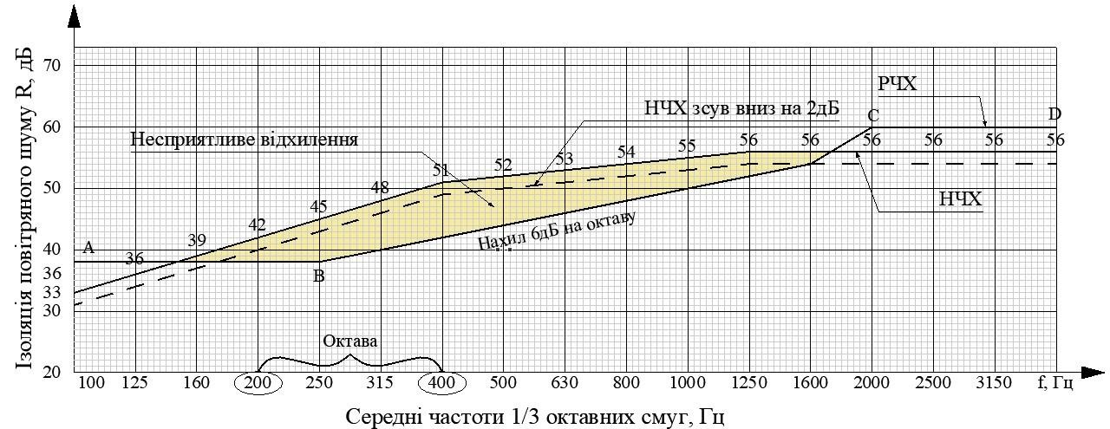

**Висновок:** В результаті акустичного розрахунку встановлено, що газобетонна перегородка, товщиною 0,3 м відповідає вимогам акустики, так як Jв розр. > Jв норм.

**Розділ 3**

**Конструкції**

#### 3.1 Архітектурно-планувальне рішення

Споруда спортивно комплексу являє собою будівлю площею забудови 11 345м2.

Будівля проектованого спортивного центру конструктивно розділена на

2 блоки за етажністю.

За своїм функціональним змістом розділений на зони :

1. зона – це зона, що включає в себе вхідний вузол та місця для відпочинку.
2. зоні - розташований універсальний ігровий зал та інші спортивні приміщення.
3. зона – зона басейну та його технічного обслуговування .
4. зона – територія персоналу

Основні параметри:

* Місце будівництва – м. Дніпро по вул. Набережна Перемоги 10;
* Кліматичний район II;
* Вітровий район III. Характеристичне значення вітрового тиску - 0,5 кПа;
* Сейсмічність - 6 балів;
* Сніговий район IV. Нормативна снігове навантаження - 1,5 кПа;
* Товщина стінки при ожеледі - 19 мм;
* Коефіцієнт відповідальності (надійності за призначенням) споруд γn = 0,95;
* Сезонне промерзання грунтів - 0,9 м;
* Ступінь вогнестійкості споруди по застосованим конструкцій – ІІІа;
* Освітлення - природне, з бічним і верхнім освітленням та штучне;
* Будівля опалювальна.

#### 3.2 Конструктивне рішення

Конструктивна схема спортивного центру – рамно-зв’язевий каркас, утворений рамними залізобетонними колонами і залізобетонними монолітними плитами перекриття, а також металевими конструкціями у вигляді ферм.

**Фундаменти** – монолітна залізобетонна плита з перетином 700. Глибина закладення, несучій шар грунту.

**Колони** у проектованій будівлі залізобетонні монолітні діаметром 500, С25/30 з перетином 500/500мм з розрізанням на всю висоту будівлі.

Також в будівлі є фахверкові колони виконані з труб квадратного перерізу по ТУ 36-2287-80 з перерізом 100/5мм.

Басейн. Труби квадратного перетину за ГОСТ 12336-66 максимальної висоти 2,3м та мінімальної висоти 1,7м. Модуль шагу колон складає 3 метри.

**Перекриття** виконано з монолітно ребристої плити. Головна балка розрізом 700/500, другорядна з розрізом 550/350(+1 балка поперек). Над балками монолітна залізобетонна плита суцільного перерізу товщиною 140,

клас бетону С20/25. Вертикальні зв'язки жорсткості (мінімум 1) розташовується між середніми колонами з перетином 100/5. Балки із перетином, як у головної балки.

Покриття над залами з металевих ферм (полігональних), максимальною висотою 4 метри, та мінімальною 3 метри (**великий**

## зал)

максимальною висотою 2,3 метри, та мінімальною 1,7 (**малий зал**) **Нижній пояс** с розрізом 180/5

**Верхній пояс** і розкоси 140/5

**Ліфти**. У першому блоці розташовано 1 пасажирський ліфт на перетину вісей 8-9 і Е-Ж, стіни кабіни виконані з армованого скла. Площа кожного становить 3,1 м2, вантажопідйомність – 1600 кг.

**Сходові марші та площадки**. Парадні сходи – одномаршеві, розташовані на перетину вісей 8-9 і Е-Ж. Евакуаційні – двомаршеві, розташовані на перетину вісей 1-2 та Е-Д, 8-9 та К-Л, 9-10 та Ж-И, 1-2 та К-Л, 2-3 та А-В. Виконані з збірних залізобетонних конструкцій, бетон класу С20/25. Довжина прольоту - 4200 мм, ширина - 1500 мм, розмір сходових майданчиків 1500x3100 мм.

**Армування** для монолітних залізобетонних конструкцій (плити перекриття, балки ,стіни, сходові марші та площадки) – застосовується стрижнева арматура класу А500С періодичного профілю.

**Просторова жорсткість** забезпечується в поздовжньому та поперечному направленні рамним каркасом. Доповнену жорсткість додає жорсткий диск перекриття .

### **3.3 Креслення**

Рис. 2.4. Плани

1. поверх

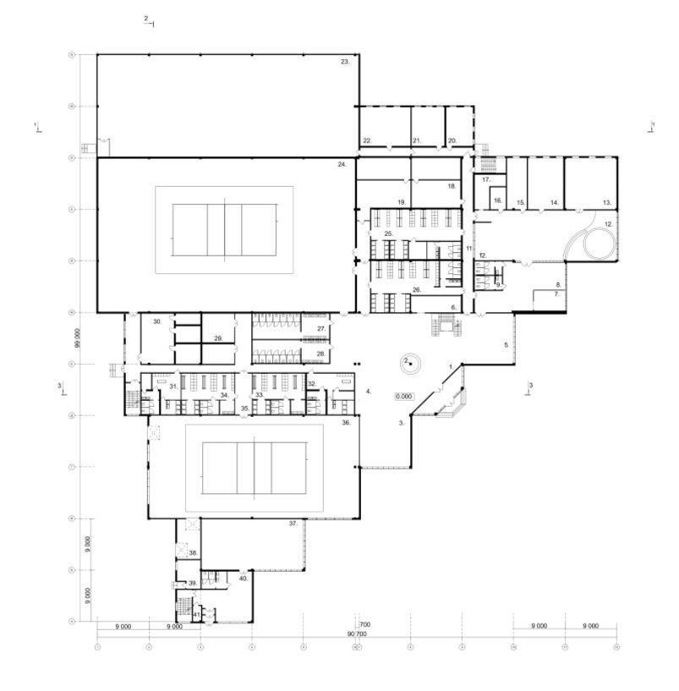

1. поверх

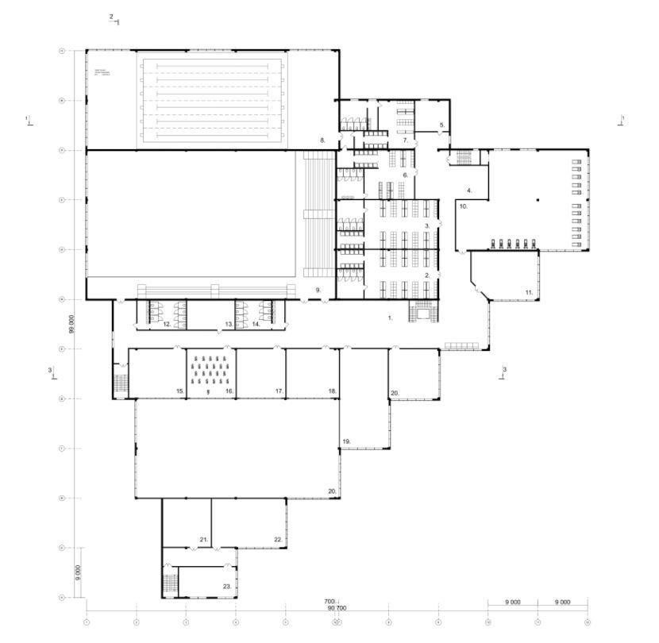

Рис. 3.4 Перетини

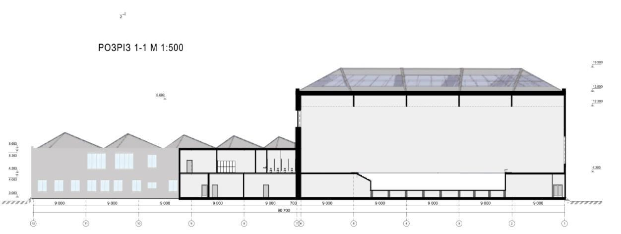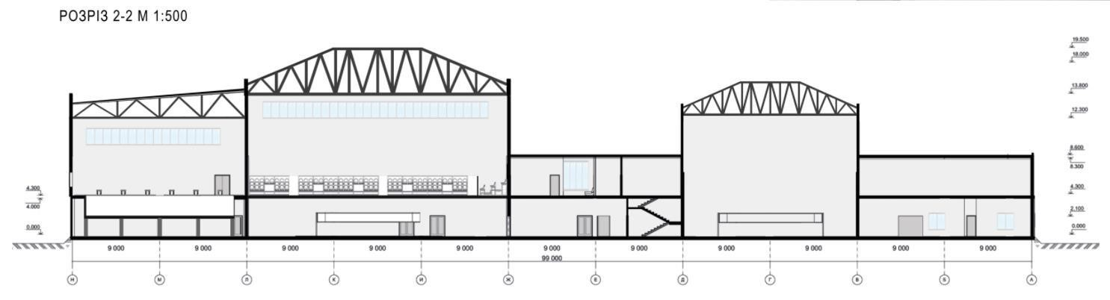

## Перелік використаних джерел

1. Захист від небезпечних геологічних процесів, шкідливих експлуатаційних впливів, від пожежі. Будівельна кліматологія: ДСТУ-Н Б

В.1.1 – 27:2010 – [Чинні з 01.11.2011]. – Київ : Мінрегіонбуд України, 2011. – 127 с. – (Національний стандарт України).

1. Система забезпечення надійності та безпеки будівельних об'єктів.

Навантаження і впливи. Норми проектування: ДБН В.1.2-2:2006. – [Чинні з 01.01.2007]. – Київ : Мінрегіонбуд України, 2006. – 63 с. – (Державні будівельні норми України).

1. Захист від небезпечних геологічних процесів, шкідливих експлуатаційних впливів, від пожежі. Будівництво у сейсмічних районах України: ДБН В.1.1-12:2006. – [Чинні з 02.01.2006]. – Київ : Мінрегіонбуд України, 2006. – 78 с. – (Державні будівельні норми України).
2. Надежность строительных конструкций и оснований. Основные положення: ГОСТ 27751-2014. – [Действующие с 01.07.2015]. – Москва:

Стандартинформ, 2015. – 15 с. – (Межгосударственный стандарт).

1. Захист від пожежі. Пожежна безпека об’єктів будівництва: ДБН В.1.1.7– 2016. – Київ : Держбуд України, 2003. – 42 с. – (Державні будівельні норми України).
2. Установка ліфтова (елеваторна). Частина 1. Ліфти класів І, II, III і VI:

ДСТУ ISO 4190-1-2001. – [Чинні з 28.12.2001]. – Київ : Державний комітет України з питань технічного регулювання та споживчої політики, 2002. – 22 с. – (Національний стандарт України).

1. Конструкції будівель і споруд. Теплова ізоляція будівель. Норми проектівання: ДБН Б. 2.6-31:2006. – [Чинні з 04.01.2007]. – Київ : Мінбуд України, 2006. – 70 с. – (Державні будівельні норми України).
2. Проектування. Настанова з розроблення та складанняенергетичного паспорта будинків при новому будівництві та реконструкції : ДСТУ-Н Б

А.2.25:2007 – [Чинний з 01.07.2008]. – Київ : Мінрегіонбуд України, 2008. – 44

с. – (Державний стандарт України).

1. Захист від небезпечних геологічних процесів,

шкідливих експлуатаційних впливів, від пожежі. Будівельна кліматологія :

ДСТУ-Н Б В.1.1-27:2010. – [Чинний з 01.11.2011]. – Київ : Мінрегіонбуд України, 2011. – 123 с. – (Державний стандарт України).

1. Теплова ізоляція будівель. Норми проектування: ДБН В.2.6-31:20016. – [Чинні з 08.07.2016]. – Київ : Мінрегіонбуд України, 2017. – 31 с. – (Державні будівельні норми України).

**Зміст:**

* 1. Архітектурно-планувальне рішення.
  2. Конструктивне рішення.
  3. Креслення.

3.4 Перетини

Перелік використаних джерел.

**Розділ 4**

**Економіка**

Локальний кошторисний розрахунок №1

на роботи

по будівництву спортивного комплексу Об`єм будинку 66,544 тис.м.куб.

№ з/п Найменування конструктивних елементів та видів робот за розділами Кошторисна вартість В тому числі

Прямі витрати Загальновиробничі витрати Всього Кошторисна зарплата, тис.грн. Кошторисн трудо-місткість, тис. л-год 1 2 3 4 5 6 7

1. Земляні роботы 1 593,063 334,543 1 927,607 520,454 17,348
2. Фундаменти 16 385,795 3 441,017 19 826,811 5 353,239 178,441
3. Стіни 60 763,988 12 760,438 73 524,426 19 851,595 661,720
4. Перекриття 32 316,428 6 786,450 39 102,878 10 557,777 351,926
5. Сходи 3 868,868 812,462 4 681,330 1 263,959 42,132
6. Прорізи 35 957,716 7 551,120 43 508,836 11 747,386 391,580
7. Поли 31 861,267 6 690,866 38 552,133 10 409,076 346,969
8. Перегородки 5 234,351 1 099,214 6 333,565 1 710,062 57,002
9. Покрівля 15 247,892 3 202,057 18 449,950 4 981,486 166,050
10. Балкони, лоджии 0,000 0,000 0,000 0,000 0,000
11. Оздоблювальні роботи 16 613,375 3 488,809 20 102,184 5 427,590 180,920
12. Інші роботи 7 737,736 1 624,925 9 362,661 2 527,918 84,264

Разом в цінах 2020 р. 227 580,480 47 791,901 275 372,381 74 350,543 2 478,351

ПВ, грн./м.куб. 3420 21 27 0,9

А ОР, % ЗП, % ТР, %

Локальний кошторисний розрахунок №2 на внутрішні санітарно-технічні роботи

по будівництву спортивного комплексу

Складений в цінах 2020 г. Обєм будинку 66,544

№зп Найменування робіт Кошторисні прямі витрати одиниці, грн. (Б) Обєм будинку, тис. м Сума прямих витрат, тис. грн.

1. Опалення 36,17 66,544 2406,896
2. Вентиляція 38,23 66,544 2543,977 3 Водопровід 34,73 66,544 2311,073 4 Каналізація 34,45 66,544 2292,441
3. Гаряче водопостачання 34,17 66,544 2273,808
4. Паро- та газопостачання 0 66,544 0,000

Разом по кошторисному розрахунку прямих витрат, тис. грн. 11828,196

Загальновиробничі витрати, тис. грн. 2483,921

Кошторисна вартість, тис. грн. 14312,117

Кошторисна заробітна плата, тис. грн. 3864,272

Кошторисна трудомісткість, тис. л- год. 128,809

Локальний кошторисний розрахунок №3 на внутрішні електромонтажні роботы

по будівництву спортивного комплексу

Складений в цінах 2020 р. Обєм будинку 66,544

№зп Найменування робіт Кошторисні прямі витрати одиниці, грн. (С) Обєм будинку, тис. м Сума прямих витрат, тис. грн.

1. Електромонтажні роботи 28,87 66,544 1921,125
2. Слабострумові мережі та пристрої 12,23 66,544 813,833

Разом кошторисна вартість, тис. грн. 2734,958

Кошторисна заробітна плата, тис. грн. 738,439

Кошторисна трудомісткість, тис.л-год. 24,615

Локальний кошторисний розрахунок №4

на придбання й монтаж виробничо-технологічного устаткування по будівництву спортивного комплексу

Складений в цінах 2020 г.

1. Кошторисна вартість устаткування:

275372,381 х 0,350 = 96380,333 тис. грн

К1

1. Кошторисна вартість монтажу устаткування:

96380,333 х 0,140 = 13493,247 тис. грн.

К2

1. Кошторисні інші витрати по монтажу устаткування:

275372,381 х 0,015 = 4130,586 тис. грн

К3

1. Кошторисна заробітна плата:

13493,247 х 0,270 = 3643,177 тис. грн

1. Кошторисна трудомісткість: 13493,247 х 0,009 = 121,439 тис. люд-год ОБЄКТНИЙ КОШТОРИС № 1

На будівництво спортивного комплексу

Кошторисна вартість 406423,622 тис. грн.

Кошторисна трудомісткість 2753,214 тис. люд-год.

Кошторисна заробітна плата 82596,430 тис. грн.

Вимірник одиничної вартості 6107,592 грн.

Складений в цінах 2020 р.

№ зп Номера кошторисів та разрахунків Найменування робіт та витрат

Кошторисна вартість, тис. грн Кошторисн трудо-місткість тис. люд-год. Кошторисна заробітна плата тис. грн. Показники одиничної вартості, грн.

будівельних робіт устаткування, мебелі та інвент. Всього 1 2 3 4 5 6 7 8 9

1 Локальній кошторисний розрахунок №1 Загальнобудівельні роботи 275372,381 275372,381 2478,351 74350,543 4138,200 2 Локальній кошторисний розрахунок №2 Внутрішні санітарно-техничні роботи 14312,117 14312,117 128,809 3864,272 215,078

1. Локальний кошторисний розрахунок №3 Внутрішні електро-монтажні роботи 2734,958 2734,958 24,615 738,439 41,100
2. Локальний кошторисний розрахунок №4 Придбання й монтаж виробничотехнологічного устаткування 17623,832 96380,333 114004,166 121,439 3643,177 1713,215

Разом по кошторисі в цінах 2020 р. 310043,289 96380,333 406423,622

2753,214 82596,430 6107,592

Договірна цена на будівництво що здійснюється в 2020 р.

Визначена у відповідності до ДБН Д.1.1-1-2000

Складена в поточних цінах за станом на "05" грудня 2020 р № зп Обгрун-тування Найменування витрат Вартість, тис. грн всього в тому числе

Будівельних робіт інших робіт 1 2 3 4 5 6

Розділ І. Будівельні роботи

1. Обєктний кошторис Прямі витрати 310043,289 310043,289
2. Розрахунок №1 Витрати на спорудження (пристосування) та розбирання титульних тимчасових будинків та споруджень 4650,649 4650,649 3 Розрахунок №2 Кошти на додаткові витрати при виконанні будівельномонтажних робіт у зимовий період 2265,796 2265,796
3. Розрахунок №3 Кошти на додаткові витрати при виконанні будівельномонтажних робіт у літній період 849,674 849,674
4. Інші супутні витрати

Итого 317809,408 317809,408

1. Розрахунок №4 Прибуток 9953,506 9953,506
2. Розрахунок №5 Адміністративні витрати 5271,235 5271,235
3. Кошти на покриття риску

Разом (пп. 1-8) 333034,150 327762,914 5271,235

1. Розрахунок №6 1. Земельний податок 333,034 333,034 Разом по розділу І 333367,184 327762,914 5604,270

Податок на додану вартість 66673,437 65552,583 1120,854

Всього по розділу І 400040,620 393315,497 6725,124

Розділ ІІ. Устаткування

Розрахунок №7 Витрати на придбання та доставку устаткування на будову

96380,333

Разом порозділу ІІ 96380,333

Податок на додану вартість 19276,067

Всього по розділу ІІ 115656,400

Всього договірна ціна (р.І + р. ІІ) 515697,020

Розрахунки до договірної ціни

Розрахунок 1

Витрати на зведення (пристосування) і розбирання титульних тимчасових будинків і споруджень прийняті по "Усереднених показниках для визначення ліміту засобів на тимчасові будинки й спорудження в инвесторской кошторисної документації на будівництво" відповідно до прил.6, п. 35а ДБН Д.1.1-1-2000 у розмірі ____ % (додаток №18) 310043,289 Х 0,015 = 4650,649 тис. грн.

Трудомісткість у тимчасових будинках і спорудженнях (трудомісткість із об'єктного кошторису) множимо на усереднений показник розрахункової трудомісткості робіт зі зведення й розбирання титульних тимчасових будинків і споруджень (0,015)

2753,214 Х 0,015 = 41,298 тис. люд-год

Розрахунок 2

Засоби на додаткові витрати при виконанні СМР у зимовий період 314693,938 Х 0,0072 = 2265,796 тис. грн.

Трудоемкость в летних удорожаниях

2753,21 х 0,895 Х 0,05 = 123,206 тис. чел.-ч

Розрахунок 3

Засоби на додаткові витрати при виконанні СМР у літній період прийняті по п.3.1.15.3 ДБН Д.1.1-1-2000 у розмірі 0,35%.

310043,289 + 4650,649 Х 0,0027 = 849,674 тис. грн.

Трудоемкость в летних удорожаниях

2753,21 х 0,895 Х 0,011 = 27,105 тис. чел.-ч

Розрахунок 4

Прибуток визначений на підставі "Усереднених показників розміру кошторисного прибутку по видах будівництва" відповідно до п.6 додатку 12 ДБН Д.1.1-1-2000. Трудомісткість із об'єктного кошторису + трудомісткість із розрахунку №1,2 множимо на показник із додатка №21

3,38 2753,214 + 41,298 + 27,105 = 9953,506 тыс. грн.

Розрахунок 5

Засоби на покриття адміністративних витрат будівельно-монтажної організації відповідно до п. 3.1.18.4 і додатка 13 п.3 ДБН Д.1.1-1-2000.

Аналогічно розрахунку №3, множимо на показник з додатка №24. 1,79 2753,214 + 41,298 + 27,105 = 5271,235 тис. грн.

+ 123,206

Розрахунок 6

Засоби на покриття ризику визначені відповідно до п.3.2.13 (договірна ціна динамічна) у розмірі 0%.

Розрахунок 7

Плата за землю приймається відповідно до закону України "Про плату за землю".

333034,150 Х 0,001 = 333,034 тис. грн.

Форма №1

Утверждено:

Сводный сметный расчет в сумме _________ тыс.грн.

В том числе возвратных сумм ________ тыс.грн.

«_» ___ 200__ г.

СВОДНЫЙ СМЕТНЫЙ РАСЧЕТ

СТОИМОСТИ СТРОИТЕЛЬСТВА № ___

______________

(наименование стройки)

Составлен в текущих ценах по состоянию на «05» грудня 2020 г.

№ п/п Номера смет и сметных расчетов Наименование глав, объектов, работ и затрат Сметная стоимость, тыс.грн. Прочие затраты, тыс. грн. Общая сметная стоимость, тыс.грн.

Строитель-ных Оборудо-вания, мебели и инвентаря

1 2 3 4 5 6 7

1. Глава 1. Подготовка территории строительства 3100,433 - 3100,433

Итого по главе 1 3100,433 - 3100,433

1. Объектная смета №02-01 Глава 2. Основные объекты строительства

310043,289 96380,333 406423,622

Итого по главе 2 310043,289 96380,333 406423,622

1. Глава 3. Объекты подсобного и обслуживающего назначения 31004,329 9638,033 40642,362

Итого по главе 3 31004,329 9638,033 40642,362

1. Глава 4. Объекты энергетического хозяйства 3100,433 963,803 4064,236

Итого по главе 4 3100,433 963,803 4064,236

1. Глава 5. Объекты транспортного хозяйства и связи 6200,866 1927,607 8128,472

Итого по главе 5 6200,866 1927,607 8128,472

1. Глава 6. Наружные сети и сооружения водоснабжения, канализации, теплоснабжения и газоснабжения 31004,329 9638,033 40642,362

Итого по главе 6 31004,329 9638,033 40642,362

1. Глава 7. Благоустройство и озеленение территории 6200,866 - 6200,866

Итого по главе 7 6200,866 - 6200,866

Итого по главам 1-7 390654,544 118547,810 509202,354

1. Глава 8. Временные здания и сооружения 4650,649 - 4650,649

Итого по главе 8 4650,649 - 4650,649

Итого по главам 1-8 395305,193 118547,810 513853,003

1. Глава 9. Прочие работы и затраты

* дополнительные затраты на зимнее удорожание 1976,526 - 1976,526
* дополнительные затраты при выполнении СМР в летний период 1067,324 -

1067,324

прочие работы и затраты 1% 3953,052 3953,052

Итого по главе 9 3043,850 - 3953,052 3043,850

Итого по главам 1- 9 398349,043 118547,810 3953,052 520849,905

1. Глава 10. Содержание службы заказчика и авторский надзор - - 18229,747

18229,747

Итого по главе 10 - - 18229,747 18229,747

1. Глава 11. Подготовка эксплуатационных кадров - - 520,850 520,850 Итого по главе 11 - - 520,850 520,850
2. Глава 12.

Проектные и изыскательные работы 17536,465 17536,465

Авторский надзор 17536,465 17536,465

Итого по главе 12 - - 35072,931 35072,931

Итого по главам 1-12 398349,043 118547,810 53823,528 570720,381

Сметная прибыль (П) 9953,506 - - 9953,506

Средства на покрытие административных расходов строительно-монтажных организаций (АР) - - 5271,235 5271,235

Средства на покрытие риска всех участников стро-ительства (Р) - -

Средства на покрытие затрат, связанных с инфляционными процессами (И) - - 5208,499 5208,499

Итого (гл.1-12+П+АР+Р+И) 408302,549 118547,810 64303,262 591153,621

ДБН Д.1.1-1-2000, П.3.1.22 Налоги, сборы, обязательные платежи, установленные действующим законодательством и не учтенные составляющими стоимости строительства (без НДС) 333,034 333,034 Итого 408302,549 118547,810 64636,296 591486,655

Налог на добавленную стоимость (20%) - - 118297,331 118297,331 Всего по сводному сметному расчету 408302,549 118547,810 64636,296 709783,986

ДБН Д.1.1-1-2000, п.2.8.18.1 Возвратные суммы - - - 930,130

Таблиця ТЕП дипломного проекту

№ зп Найменування показників Одиниця виміру Значення показника

1. Объемно-планировочные показатели.

1. Площа забудови тыс. м2 5,672
2. Корисна площа будинку тыс. м2 10,210 3 Загальна площа будинку тыс. м2 11,345

4 Будівельний обєм будинку тыс. м3 66,544

2. Показатели сметной стоимости

1. Вартістьбудинку (споруди) тыс. грн 496420,954
   1. Вартість БМР тыс. грн 400040,620
   2. Вартість устаткування тыс. грн 96380,333
2. Вартість 1 м2 корисної площі будинку грн 39181,256
3. Вартість 1 м3 будівельного обєму будинку грн 6011,671

3. Показники технолого-організаційних рішень

9.1. Витрати труда нормативні тис. чел.-дн. 352,702

9.2. Витрати труда проектні тис. чел.-дн. 317,432

9.3.1. Витрати труда нормативні на одиницю площаді будинку люд.-дн. 34,545

9.3.2. Витрати труда проектні на одиницю площі будинку люд.-дн. 31,090

9.4.1. Витрати труда нормативні на одиницю обєма будинку люд.-дн. 5,300

9.4.2. Витрати труда проектні на одиницу обєма будинку люд.-дн. 4,770

10.1. Середньоденна виробітка на 1 робочего нормативна грн 1134,216

10.2. Середньоденна виробітка на 1 робочого проектна грн 1260,240

11.1. Кошторисна зарплата тис. грн 82596,430

11.2. Зарплата на 1 грн. договірної ціни грн 0,206

11.3. Середня заробітна плата на 1 чол.-дн.

11.3.1. нормативна грн 234,182

11.3.2. проектна грн 260,202

12.1. Тривалість будівництва нормативна дн. 402

12.2. Тривалість будівництва проектна дн. 365

1. Рівень рентабельності % 3,037
2. Економичний ефект від скорочення термінів будівництва тис. грн 2172,359 В тому числі
   1. Економичний ефект від дострокового введення основних виробничих фондів тис.грн
   2. Економічний ефект від скорочення умовно-постійних накладних витрат тис. грн 2172,359

Розрахунок техніко-економічних показників проекту

I. Обємно-планировочні показники

1. Площа забудови Sзастр = (тис. м.квадр) 5,672
2. Корисна площа будинку Sпол = (тис. м.квадр) 10,21
3. Обєм будинку V = (тыс. м.куб.) 66,544

II. Показники кошторисної вартості

1. Вартість будинку (споруди) С = Дц + Собор = C = 400040,6205 + 96380,33328 = 496420,9537
   1. Дц – договірна ціна будівництва; 400040,620
   2. Собор- вартість устаткування 96380,333
2. Вартість 1м2 корисної площаді будинку

Дц / Sпол = 400040,620 / 10,21 = 39181,256

1. Вартість 1м3 будівельного обєму будинку - Дц / V = 400040,620 / 66,544 = 6011,671
2. Виробнича потужність (обєм річного випуску продукції), задаєтся на початковій стадії проектування – W (м3/год, т/год, шт/год и др.); 8. Питомі капітальні вкладення - Дц / W (грн/м3 , грн/т и и т.д.). III. Показники технолого-організаційних рішень
3. Витрати труда:
   1. Нормативні – визначаються як сума трудомісткості в прямих витратах, тимчасових будинках і спорудженнях, у сезонних подорожчання (розрахунок в договірній ціні)

Трн, (тис. чол-дн) = (тис.чол-дн=чел-ч/8)) 2821,618 / 8 =

352,702

2753,2 + 41,298 + 27,105 = 2821,618

* 1. Проектні – визначаються за календарним планом

Трп (тис.чол-дн) (чи Трн x 0,9) = 352,702 х 0,9 = 317,432

* 1. На 1 м2 корисної площі будинку:
     1. Нормативні Трн / Sпол = (люд-дн); 352,702 / 10,21 = 34,545 9.3.2. Проектні Трп / Sпол = (люд-дн); 317,432 / 10,21 = 31,090
  2. На 1м3 будівельного обєма будинку
     1. нормативні Трн / V , (люд-дн); 352,702 / 66,544 = 5,300
     2. проектні Трп / V , (люд-дн); 317,432 / 66,544 = 4,770

1. Середньоденна виробітка на одного робітника:
   1. проектна – Вп = Дц / Трп, (грн); 400040,6205 / 317,4320179 = 1260,240
   2. нормативна - Вн = Дц / Трн, (грн); 400040,6205 / 352,7022421 = 1134,216
2. Заробітна плата (Зп визначається за обєктним кошторисом): 82596,430 тис. грн.
   1. Заробітна плата на 1грн. договорної ціни Зп / Дц , (грн); 82596,430 / 400040,6205 = 0,206
   2. Середня заробітна плата на 1 чол-дн:
   3. Нормативна Зп/ Трн = (грн); 82596,430 / 352,7022421 = 234,182
   4. Проектна Зп / Трп = (грн). 82596,430 / 317,4320179 = 260,202
3. Тривалість будівництва:
   1. Проектна – Тп, (дн., мес., років) (Тн´ 0,9) 365
   2. Нормативна Тн, (дн., мес., років). 402

Визначається за СНИП 1.04.03-85 «Нормы продолжительности строительства и задела в строительстве предприятий, зданий и сооружений»

1. Рівень рентабельності Ур = (П/Ссмр) х 100% = Ур = 9953,506 х 100 = 3,037

327762,914 де П – прибуток будівельно-монтажної організації (з договірної ціни);

Ссмр – визначається за договірною ціною (сумма столбців 5 и 6, строка ітого договірна ціна без ПДВ)

1. Економічний эфект від скорочення термінів будівництва Есс. Визначається за формулою

Есс = Еф + Енр = (тис.грн),

= 0,000 + 2172,359 = 2172,359 де Эф – экономічний ефект від дострокового обєкта в експлуатацію. Эф = Ф x Ен x (Тн-Тп) =

400041 х 0,12 х 0,099726776 =

де Ф – вартість достроково введених основних виробничих фондів, що визначається за договірною ціною Ф = Дц (тис.грн.);

Ен – нормативний коефіцієнт економічної ефективності капітальних вкладень; Тн, Тп – нормативна та проектна тривалість будівництва (років).

Економічний ефект від скорочення загальновиробничих витрат:

Эор = 0,5 x Ор x (1 – Тп/тн) = 0,5 х 47791,901 х 0,091 = 2172,359

де Ор – загальновиробничі витрати (визначаються за локальним кошторисним розрахунком №1).

**РОЗДІЛ 5 ПОЖЕЖНА БЕЗПЕКА**

**АРХІТЕКТУРНИХ ОБ’ЄКТІВ**

## Об’єкт будівництва: Спортивний комплекс в м. Дніпро

### **3.1 Визначення класу наслідків (відповідальності) об’єкта будівництва**

Клас наслідків (відповідальності) використовують для позначення надійності та конструктивної безпеки будинків, будівель, споруд, лінійних об’єктів інженерно-транспортної інфраструктури, а також будівельних конструкцій та основ.

Клас наслідків (відповідальності) об’єкту будівництва визначаємо згідно ДСТУ-Н Б В.1.2-16:2013 «Визначення класу наслідків

(відповідальності) та категорії складності об’єктів будівництва», незалежно за кожною з наведених у табл. 1 [1] характеристикою можливих наслідків від відмови об’єкту (пожежа, обвалення та ін.):

* можлива небезпека для здоров'я і життя людей, які постійно перебувають на об’єкті;
* можлива небезпека для здоров'я і життя людей, які періодично перебувають на об’єкті;
* можлива небезпека для життєдіяльності людей, які перебувають зовні об’єкта;
* обсяг можливого економічного збитку;
* можливість втрати об’єктів культурної спадщини;
* можливість припинення функціонування об’єктів інженернотранспортної інфраструктури.

Клас наслідків (відповідальності) визначають для кожного будинку, будівлі, споруди або лінійного об’єкту інженерно-транспортної інфраструктури окремо.

Клас наслідків (відповідальності) об’єкту будівництва встановлюють за найвищою характеристикою можливих наслідків, отриманих за результатами розрахунків. Характеристики можливих наслідків є підставою для класифікації об’єктів будівництва по трьох класах наслідків (відповідальності) – СС1, СС2 та СС3 та п'яти категоріях складності – І, ІІ, ІІІ, ІV та V. 3.1.1 Обсяг можливого економічного збитку, визначаєм за формулою:

*Ф* = *с* 1− 12*Tef*  *Ka*,*i* ,



*ni*

*P*

*i*



де F – прогнозовані втрати, тис. грн.;

*с* – коефіцієнт, що враховує відносну долю основних фондів, що повністю втрачаються під час аварії. Значення с можна оцінювати при аналізі сценарію розвитку аварії відповідно до додатка Б. Попередньо приймаємо *с* = 0,45;

*Рі* – вартість і-го виду основних фондів, що можуть бути втрачені, під якою слід розуміти загальну вартість, визначену на підставі ДБН Д.1.1-1, тис. грн. Згідно розрахунку балансова вартість комплексу складає Р = 7,9·103 тис.

грн.;

*Tef* – середнє значення встановленого терміну експлуатації основних фондів, років, *Tef* = 100 років;

*Ka,i* – коефіцієнт амортизаційних відрахувань i-го виду основних фондів; *n* – кількість видів основних фондів.

Тоді

*Ф*=0,45·7,9· 103(1-0,5· 100· 0,01)=1775,5 тис. грн

Для класу наслідків СС2 обсяг можливого економічного збитку не повинен привішувати Фзб < 2000 · Зм.р.з.п. = 2000 · 9500 = 19 млн. грн.

Фзб = 19,0 млн. грн. > Ф = 1,7755 млн. грн.

Таким чином, за фактором обсягу можливого економічного збитку при надзвичайній ситуації будівля відноситься до класу наслідків СС2.

3.1.2. Визначення класу наслідків за фактором можливої небезпеки для життєдіяльності людей, які перебувають постійно, періодично або зовні об’єкта.

Спортивний комплекс розраховано на максимальну кількість відвідувачів 500 осіб. Кількість обслуговуючого персоналу складає 60 осіб., приймаємо кількість осіб які постійно перебувають у комплексі – 60 людини. В цьому разі згідно табл. 1 [1] будівля відноситься до класу наслідків СС2 з категорією складності III.

**Висновок**: клас наслідків (відповідальності) будівлі комплексу визначено як СС2 з категорією складності III.

### **3.2 Встановлення ступеню вогнестійкості будівлі**

Будівельні конструкції класифікують за вогнестійкістю та здатністю поширювати вогонь. Показником вогнестійкості є межа вогнестійкості конструкції, що визначається часом (у хвилинах) від початку вогневого випробування за стандартним температурним режимом до настання одного з граничних станів конструкції: втрати несучої здатності (R); втрати цілісності (Е); втрати теплоізолювальної спроможності (І).

Ступень вогнестійкості будівлі визначаємо за ДБН В.1.1-7:2016 «Пожежна безпека об’єктів будівництва. Загальні вимоги» [2]. Для цього складаємо табл. 3.1.

Таблиця 3.1 – Визначення пожежних характеристик конструктивних елементів будівлі

|  |  |  |  |  |
| --- | --- | --- | --- | --- |
| *Тип конструкц*  *ії* | *Назва конструкції* | *атеріал з якого вироблено* | *Схема конструкції* | *Ступінь вогнестійкос ті* |
| сучі стіни | – | – | – | – |
| іни сходових  іток | гляна стіна 250  мм | гла силікатна,  ОСТ 379-95,  теплопровідніс λ=0,9  ть  Вт/(м·К), щільність 2100 кг/м3 | Нужно ли утеплять стены из кирпича. Часть 4. | Обзоры проектов частных  домов. | Яндекс Дзен | REI 120 |
| монесучі  стіни | – | – | – | – |
| внішні ненесучі стіни | зобетоні блоки | ас бетону В2,0;  В 2,5 плопровідність λ=0,1 Вт/(м·К), щільність 400 кг/м3 | penoblock2 | E 30 М0 |
| утрiшнi  несучi | нутрішні стіни | лізобетон,штук атурка вапнянопіщан  а |  | REI120 |
| лони | залізобетонна колона перетином 400х400мм, жорстко забита в залізобетонне  перекриття | бетон важкий на вапняному заповнювачі, класу В30; арматура класу А400, 4Ø32, товщина захисного шару дорівнює 35 мм. Необхідна межа вогнестійкості – REI 120. | Рис | REI 120 |
| рекриття | монолітна залізобетонна плита перекриття 150 мм | бетон важкий на вапняному заповнювачі, марка М400, арматура класу А400, 4Ø32 | Утепление чердачного перекрытия по железобетонной плите - Все об утеплении  и энергоэффективности | REI 45 М0 |
| одовi площадки, косоури, схiдцi, сходи, балки, маршi сходових клiток | лізобетонний  сходинковий марш | Бетон класу В25, арматура каркасу класу А400С, сіток – Вр-І. рактеристики  матеріалів у відповідності зі СНиП 2.03.0184*  «Бетонные и железобетонные конструкции» і ДСТУ 3760-98  «Прокат арматурний для залізобетонних конструкцій» |  | REI120 |
| городжувальні | повнення  віконних от- ворів | Пластиковий  профіль з металевим армуван-  ням,  склопакет | Слайд 1 | 15 |
| городжувальні | Заповнення дверних  от-  ворів | Сталеві, алюмінієві,  дерев'яні з просоченням |  | 30 |

Порівняння пожежних характеристик конструктивних елементів будівлі (табл. 3.1) з необхідними параметрами табл. 1 [2] вказує на III ступінь вогнестійкості будівлі.

### **3.3 Визначення фактичного часу евакуації**

Вимоги до евакуаційних шляхів у громадських та житлових будівлях наведено у п. 7 ДБН В.1.1-7:2016 [2]. Визначення та розрахунок евакуаційних шляхів, в роботі виконаємо для одного напрямку, який найбільш віддалений від евакуаційного виходу, які розташовано на першому поверху. План евакуації та розбивка його на ділянки наведена на рис. 3.1 , 3.2 ,3.3.

Визначення евакуаційних шляхів, сходів (сходових кліток) та виходів у будівлі виконується шляхом рівномірного розподілу людського потоку на наявні евакуаційні шляхи.

У роботі для будівлі спортивного комплексу проектується евакуаційний шлях з найбільш віддаленої точки, якою є точка розташована на 2-му поверсі.

Згідно з планом поверху евакуація всіх відвідувачів у кількості 31 особи здійснюється через не задимлюючу сходову клітину типу СК-1. Конструкція цієї сходової клітини повністю відповідає вимогам типу СК-1 (табл. 5, ДБН В.1.1-7:2016) [2].



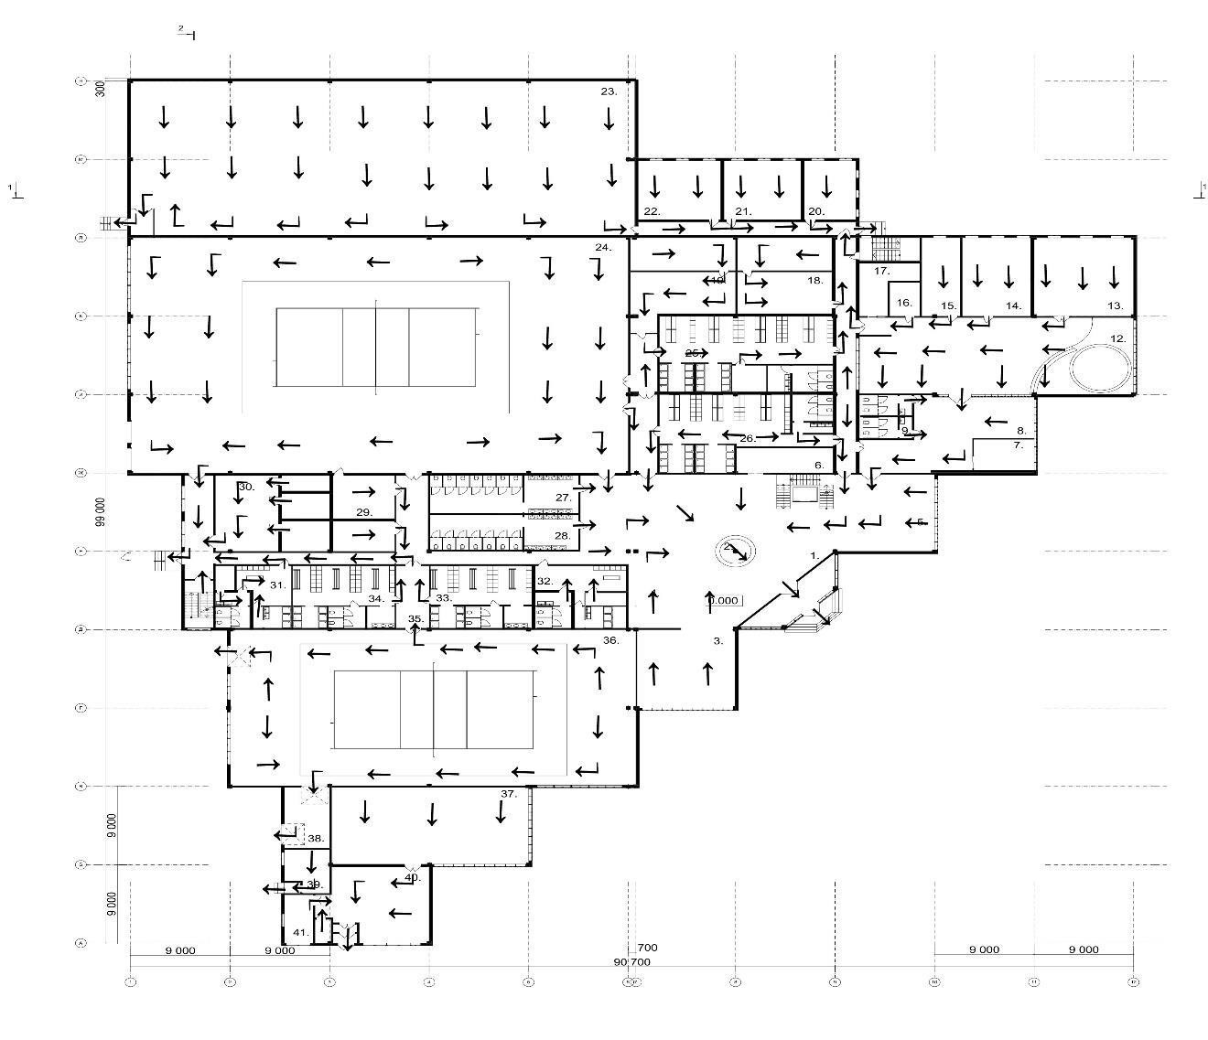



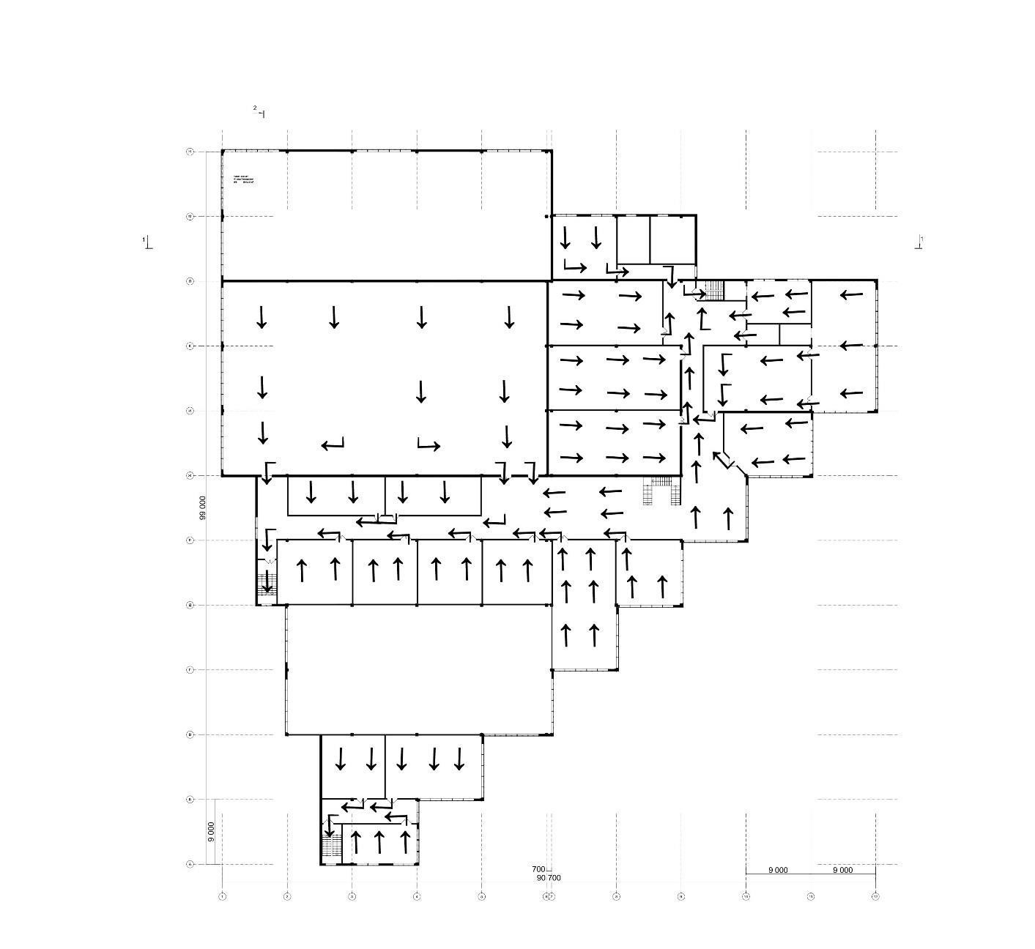

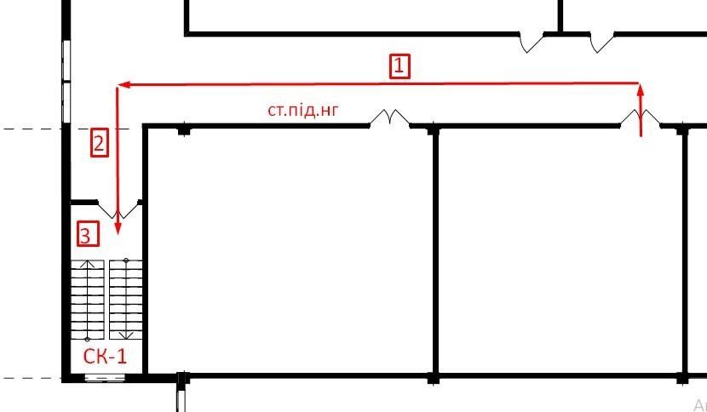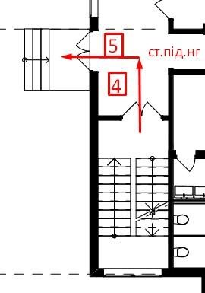

Рис.3.3 та рис. 3.4 план евакуації з кабінету 2-говерху

Розрахунковий час евакуації людей tp визначається як сума часу руху людського потоку по окремих ділянках шляху:

*tp = t1 + t2 +…..+ ti,*

де *t1* – час руху людського потоку на першому (початковому) ділянці,

хв.; t2 ... ti – теж на наступних після першого ділянках шляху, хв. Час руху людського потоку на першій ділянці шляху 1:

*l*1

## *t*1 = *V*1

де V1 – значення швидкостей руху людського потоку по горизонтальному шляху встановлюється в залежності від щільності людського потоку Д, м/хв по табл. 2, ГОСТ 12.1.004-91 [3].

*Щільність людського потоку* – важлива вихідна характеристика, що дозволяє визначити швидкість та інтенсивність руху. Вона визначається як кількість людей *N*, що розміщується на одиниці площі евакуаційного шляху *F*:

N

D= .

F

1.Щільність людського потоку на першій ділянці шляху, м, обчислюють за фор- мулою:

### D=𝑁1𝑓/ 𝑙1𝛿1

де 𝑁1 − число людей на першій ділянці, чол . ;

𝛿1 − ширина першої ділянки шляху, м.

### D=𝑁1/ 11 = 310,1/18,03,0= 0,57 люд/м2

2. Час руху людського потоку по першому ділянці шляху обчислюють за формулою:

### t1=l1/V1

де 𝑙1 − довжина першої ділянки шляху, м;

𝑉1 − значення швидкості руху людського потоку по горизонтальному шляху на першій ділянці хв, визначається за табл. в залежності від щільності*.* t1=l1/V1= 18/100= 0,18 хв

3. Час руху людського потоку по другій ділянці шляху обчислюють за формулою:

### t2=l2/V2

де 𝑙1 − довжина першої ділянки шляху, м;

𝑉1 − значення швидкості руху людського потоку по горизонтальному шляху на першій ділянці хв, визначається за табл. в залежності від щільності*.*

### t2=l2/V2= 4/100= 0,04 хв

4.Довжина дверного отвору приймається рівною нулю. Найбільша можлива інтенсивність руху в отворі в нормальних умовах 19,6 м/мін, інтенсивність руху в отворі шириною 1,7 м розраховується по формулі: qd1  8,875м/хв.

qd ≤ qmax - тому рух через отвір минає безперешкодно. Час руху в отворі

визначається по формулі:

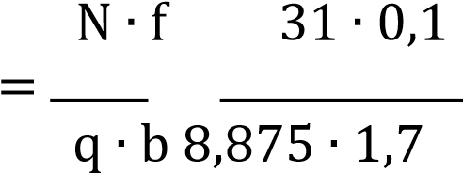 td1 = = 0,2 хв.

.

5.Для визначення швидкості руху по сходам розраховується інтенсивність руху на четвертій ділянці по формулі:

qi−l  bi−l qi

=

bi

де bi, b i-l – даного i-го і передування йому ділянки шляху, м; qi, q i-l – значення інтенсивності руху людського потоку по даному i-го і

передуванню ділянкам шляху, м/хв.

 

q

м/хв. bi 1,5

Це показує, що на сходах швидкість людського потоку зменьшується до 90м/хв. Час руху по сходах вниз (3-ій ділянки):

L3 9,5 t3 = = = 0,1 хв.

V3 90

6.Довжина дверного отвору приймається рівною нулю. Найбільша можлива інтенсивність руху в отворі в нормальних умовах 19,6 м/мін, інтенсивність руху в отворі шириною 1,7 м розраховується по формулі: qd2 

qd ≤ qmax - тому рух через отвір минає безперешкодно. Час руху в отворі

визначається по формулі:

d2

N ∙ f 31 ∙ 0,1 t



.

7.Час руху людського потоку по другій ділянці шляху обчислюють за формулою:

### t4=l4/V4

де 𝑙1 − довжина першої ділянки шляху, м;

𝑉1 − значення швидкості руху людського потоку по горизонтальному шляху на першій ділянці хв, визначається за табл. в залежності від щільності*.* t4=l4/V4= 4/100= 0,04 хв

8.Довжина дверного отвору приймається рівною нулю. Найбільша можлива інтенсивність руху в отворі в нормальних умовах 19,6 м/мін, інтенсивність руху в отворі шириною 1,7 м розраховується по формулі: qd3 

qd ≤ qmax - тому рух через отвір минає безперешкодно. Час руху в отворі

визначається по формулі:

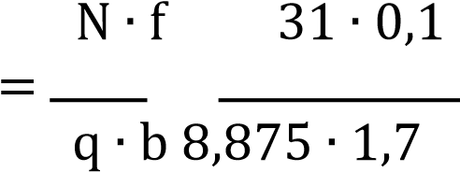 td3 = = 0,2 хв.

*tp = t1 + t2. + tдв.1 + t3. + tдв.2 + t4+ tдв.3 =0,18+0,04+0,2+0,1+0,2+0,04= 1,012хв.*

### Час евакуації задовольняє норми

#### 3.4. Проектування системи оповіщення (СО) про пожежу та управління евакуацією людей

Система оповіщення (далі – СО) про пожежу та управління евакуюванням людей призначена для оповіщення людей, що перебувають в будинку, про виникнення пожежі з метою створення умов для їх своєчасного евакуювання.

Оповіщення здійснюється одним із таких способів або їх комбінацією:

* передачею звукових, а також, за необхідності, світлових сигналів оповіщення у всі примiщення будинку;
* трансляцією мовленнєвих повідомлень про пожежу;
* передачею в окремі зони будинку або приміщення повідомлень про місце виникнення пожежі, про шляхи евакуювання та дії, що забезпечують особисту безпеку;
* увімкненням світлових покажчиків рекомендованого напрямку евакуювання;
* увімкненням освітлення евакуювання;
* для СО4 та СО5 типів – двостороннім зв’язком між приміщенням пожежного поста та зонами оповіщення.

Зони оповіщення визначаються проектною організацією виходячи з умов забезпечення безпечного евакуювання людей. Обґрунтування вибору СО виконується згідно ДБН В.2.5-56:2014. «Системи протипожежного захисту» [4].

Для будівлі громадського типу згідно табл. Б.1, додатку Б [4] повинно обладнувати системою провіщування типу СО-4.

Функції які виконує різні типи СО наведені в табл. 3.2

### Таблиця 1– Характеристика різних типів систем оповіщення [5]

|  |  |  |  |  |  |
| --- | --- | --- | --- | --- | --- |
| *Характеристики систем оповіщення про пожежу* | *Наявність характеристик у системах оповіщення* | | | | |
| *СО-1* | *СО-2* | *СО-3* | *СО-4* | *СО-5* |
| **1. Способи оповіщення:** |  |  |  |  |  |
| • звуковий (дзвінок, тонований сигнал та ін.) | + | + | * | * | * |
| • мовної (запис і передача спецтекстов) | – | – | + | – | + |
| • світловий: |  |  |  |  |  |
| - світловий миготливий сигнал | * | * | – | – | – |
| - світлові покажчики "Вихід" | * | + | + | + | + |
| - світлові покажчики напрямку руху | – | * | * | + | + |
| - світлові покажчики напрямку руху з включенням окремо для кожної зони | – | * | * | * | + |
| **2. Зв'язок зони**  **оповіщення з**  **диспетчерською** | – | – | * | + | + |
| **3. Черговість оповіщення:** |  |  |  |  |  |
| • всіх одночасно | * | + | – | – | – |
| • тільки в одному приміщенні (частині будинку) | * | * | * | – | – |
| • спочатку обслуговуючого персоналу, а потім усіх інших (при необхідності за спеціально розробленою черговістю) | – | * | + | + | + |
| **4. Повна автоматизація управління систем оповіщення і можливість реалізації безлічі принципів організації евакуації з кожної зони оповіщення** | – | – | – | – | + |

СОУЕ 4-го типу є автономні централізовані комплекси і будуються за модульним принципом. Залежно від архітектурних особливостей будівлі і його призначення системи оповіщення включають в себе пристрої передачі екстрених повідомлень або ж доповнюються модулями для трансляції по зонам фонової музики і оголошень загального призначення. Крім того, системи оповіщення про пожежу розрізняються за кількістю зон оповіщення, по можливості програмування логіки подій, по можливості управління СОУЕ.

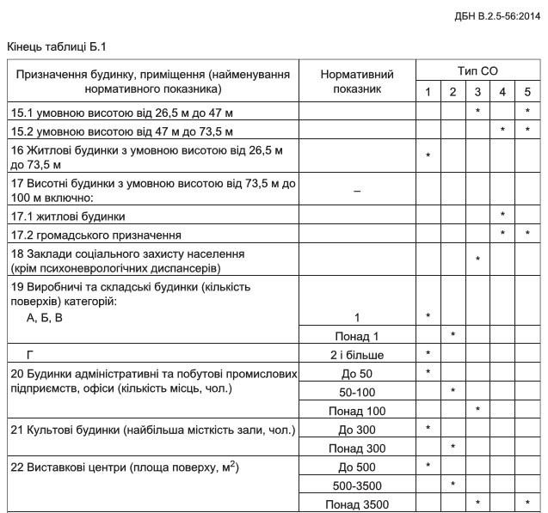

### **ПЕРЕЛІК ПОСИЛАНЬ**

1. ДСТУ-Н Б В.1.2-16:2013 «Визнчення класу наслідків

(відповідальності) та категорії складності об’єктів будівництва».– Київ:

Мінрегіонбуд, 2013.– 32 с.; 2. ДБН В.1.1-7:2016 Пожежна безпека об'єктiв будівництва. Загальні вимоги.– Київ: Мінрегіонбуд, 2017.– 38 с.;

1. ГОСТ 12.1.004-91 ССБТ «Пожарная безопасность».–

М.:

Стандартинформ, 2006.– 68 с.

1. ДБН В.2.5-56:2014. Системи протипожежного захисту.– Київ:

Мінрегіонбуд, 2015.– 134 с.;

1. Інтернет ресурс: <http://um.co.ua/8/8-2/8-201516.html>